嵩县交通事业发展中心洛阳市嵩县G345线K1268+700-K1268+750段等8处灾害防治工程项目
磋 商 文 件

项目编号：嵩政采竞磋-2025-126
采购编号：嵩县政采磋商(2025)0118号



采购人：嵩县交通事业发展中心
采购代理机构：东虹建设工程招标代理有限公司
日期：二〇二五年八月

洛阳市公共资源交易中心暗标要求及暗标编制指引
一、洛阳市公共资源交易中心投标文件暗标制作要求
（1）签章要求：不得对暗标部分进行电子签章。
（2）排版要求：全文采用A4大小，不允许插入空白页，页边距均为2.5厘米，不得出现页眉、页脚、页码，全文均为白底黑字，字体为宋体四号字，不允许倾斜和下划线，行间距采用固定值28磅，段前段后间距为0。
（3）标题编号要求：标题序号最多设置7级，每一个暗标部分的标题都要重新开始编号，编号格式为：
一级为“一、”、“二、”......，
二级为“（一）”、“（二）”......，
三级为“1.”、“2.”......，
四级为“（1）”、“（2）”......，
五级为“1）”、“2）”......，
六级为“a.”、“b.”......，
七级为“a）”、“b）”......。
- 图表要求：电脑绘制（不得手绘），白底黑字。宋体四号字，字体不
允许倾斜和下划线；
（5）内容中不得出现投标人名称和其他可识别投标人身份的字符、徽标、人员名称以及其他特殊标记等。
（6）不得插入图片（招标文件要求有图片除外）。
二、暗标编制特别注意事项
（1）黑字必须为标准黑色字体，颜色为RGB（0,0,0）。
标准黑色字体设置方式：
选中需要设置的文字，选中”字体颜色“，点击更多颜色，
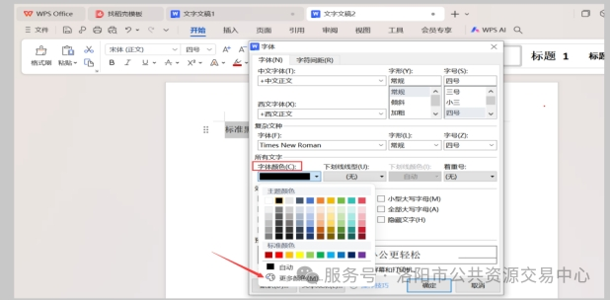
选择自定义颜色，红色：绿色：蓝色均设置0：0：0，颜色即为标准黑色RGB（0,0,0）。
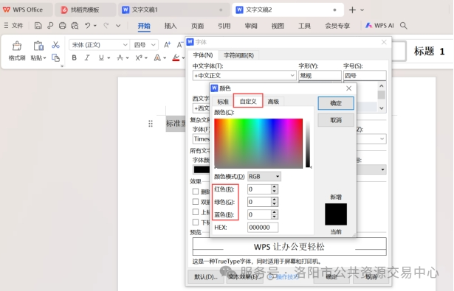
（2）标题编号制作方式：选择标题文字段，点击工具栏的标题，选择对应的标题级别。
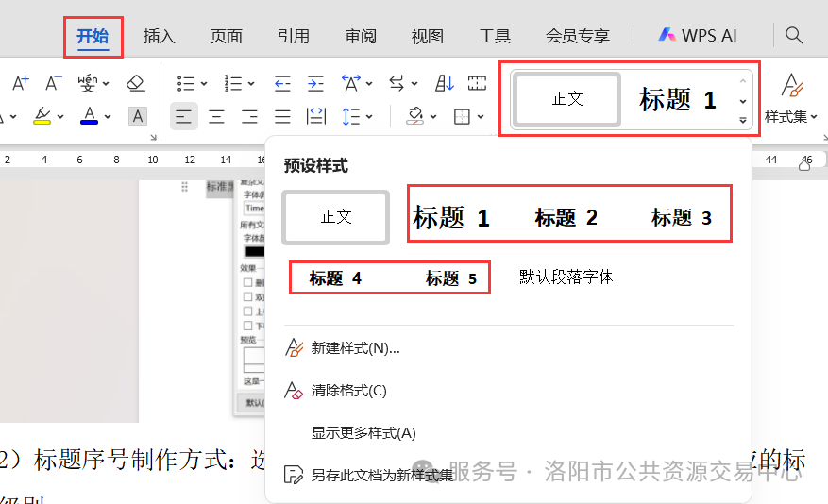
（3）暗标内容编制完成后，全选以后查看字体字号颜色设置，手动进行调整为宋体四号，确保全文的文字均为宋体四号。颜色参考第一条进行调整。
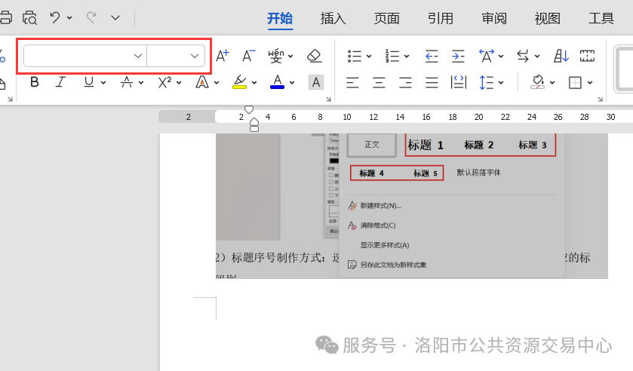
（4）全选以后，右键选择段落，在弹出的页面间距部分选择：段前，段后0行，行距选择固定值，填写28磅。
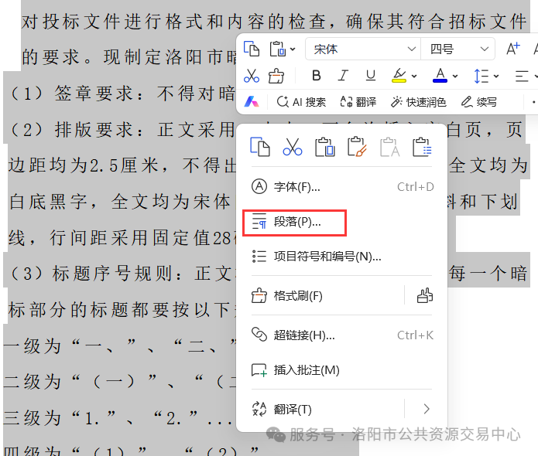
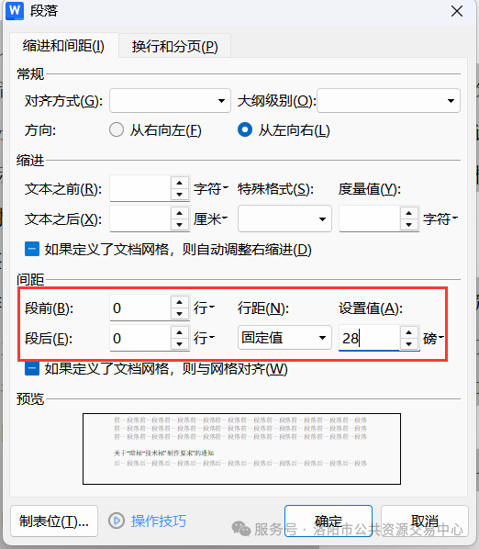
（5）切换到页面标签，点击页边距按钮。选择自定义页边距，在页面设置页面，将边距均填写2.5cm，应用于整篇文档，之后确定即可。
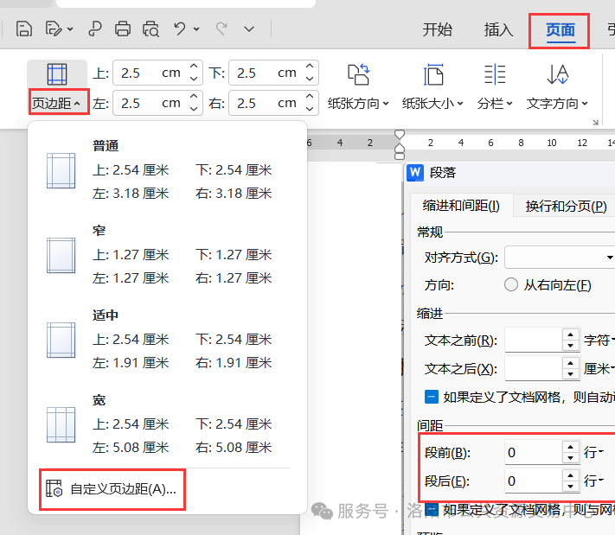
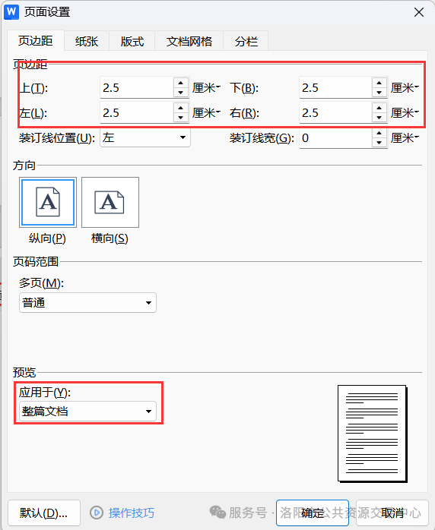
（6）如果暗标制作过程需要复制其他文档，粘贴时使用右键，选择“选择性粘贴”，使用“无格式文本”。这样可以保持格式和已完成的内容一致。
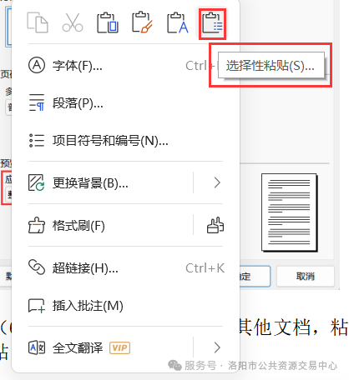
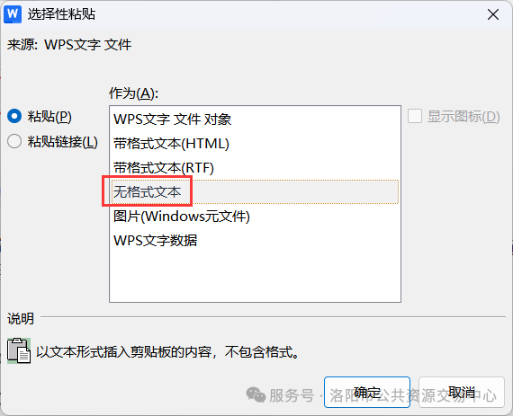
（7）每个暗标评审点的文档都要重新开始标题编号。
（8）不允许出现能透露投标人信息的内容。不能出现涉及投标供应商信息、投标产品信息、产品厂家信息及其他能够识别到投标供应商的任何信息(暗标部分信息处理：单位名称必须隐去，一律采用本公司、我公司来表示；暗标中如有相关证明材料、企业制度等，必须遮盖投标单位的名称、标志及相关可识别信息)。
特 别 提 示
1、响应文件的制作
1.1供应商登录“洛阳市公共资源交易中心”网站，按要求下载“新点投标文件制作软件”。
1.2供应商凭CA锁登录，并按网上提示自行下载磋商文件。使用“新点投标文件制作软件”按要求制作电子响应文件。供应商在制作电子响应文件时，应按要求进行电子签章。供应商编辑电子响应文件时，根据磋商文件要求用法定代表人CA锁和企业CA锁进行签章制作；最后一步生成电子响应文件（*.lytf格式和*.nlytf格式）时，只能用本单位的企业CA锁。联合体投标的，响应文件由联合体牵头人按上述规定进行签章。
1.3加密的电子响应文件为“洛阳市公共资源交易中心”网站提供的“新点投标文件制作软件”制作生成的加密版响应文件。未加密的电子响应文件应与加密的电子响应文件为同时生成的版本。
1.4响应文件格式所要求包含的全部资料应全部制作在响应文件内，严格按照本项目响应文件所有格式如实填写（不涉及的内容除外），不应存在漏项或缺项，否则将存在响应被否决的风险。
1.5响应文件所附证明材料均为原件的扫描件（或照片），尺寸和清晰度应该能够在电脑上被阅读、识别和判断；若供应商未按要求提供证明材料或提供不清晰的扫描件（或照片）的，磋商小组有权认定其响应文件未对磋商文件有关要求进行响应，涉及资格性审查或符合性审查的将不予通过。
2、响应文件的提交
2.1除电子响应文件外，不再接受任何纸质文件、资料等。
2.2供应商应在提交响应文件截止时间前上传加密的电子响应文件（*.lytf）到洛阳市电子招投标交易平台指定位置。上传时供应商须使用制作该响应文件的同一CA锁进行上传操作。请供应商在上传时认真检查上传响应文件是否完整、正确。供应商应充分考虑上传文件时的不可预见因素，未在提交响应文件截止时间前完成上传的，视为逾期送达，洛阳市电子招投标交易平台将拒绝接收。上传成功后将得到上传成功的确认。
2.3供应商因洛阳市电子招投标交易平台问题无法上传电子响应文件时，请在工作时间与交易中心联系。
3.磋商文件的澄清、修改
3.1磋商文件的澄清、修改将在《河南省政府采购网》《洛阳市政府采购网》《洛阳市公共资源交易中心》上发布“变更公告”，如需修改磋商文件，则同时在洛阳市电子招投标交易平台发布“答疑文件”（答疑文件指修改后最新的磋商文件）。对于各项目中已经成功报名并下载磋商文件的供应商。各供应商须重新下载最新的“答疑文件”，并以此编制响应文件。如不以最新发布的“答疑文件”编制响应文件，造成响应无效的后果由供应商自己承担。
3.2因洛阳市电子招投标交易平台在开标前具有保密性，供应商在响应文件递交截止时间前须自行查看项目进展、变更通知、澄清及回复，因供应商未及时查看而造成的后果自负。
4、磋商开启
4.2.1采购人在磋商文件规定的时间和地点开启磋商活动，供应商授权代表应携带企业CA锁参加。
4.2.2本项目采用远程不见面交易的模式，开标当日，供应商无需到现场参加开标会议，应在投标截止时间前，登录到洛阳市电子招投标交易平台（http://61.54.85.189/BidOpening）,点击右上方【不见面开标大厅】按钮进入，在线准时参加开标活动并进行投标（响应）文件解密等。因供应商原因未能解密或解密失败的将被拒绝。详见洛阳市公共资源交易中心网站-办事指南内的“洛阳市公共资源交易中心不见面开标大厅操作手册（投标人）”。除电子投标（响应）文件外，投标时不再接 受任何纸质文件、资料等。
5、为便于投标人（供应商）制作投标（响应）文件，本投标（响应）文件格式所列招标投标的主体称呼及专业术语，也适用于政府采购非招标方式（竞争性谈判、竞争性磋商、询价）对应的主体称呼及专业术语。
6、采购代理机构有权将《报价明细表》、《参与评审打分的证书（证件）一览表》及《参与评审打分的合同业绩一览表》内容进行公示。

招标文件及发布方式公平竞争审查自查表
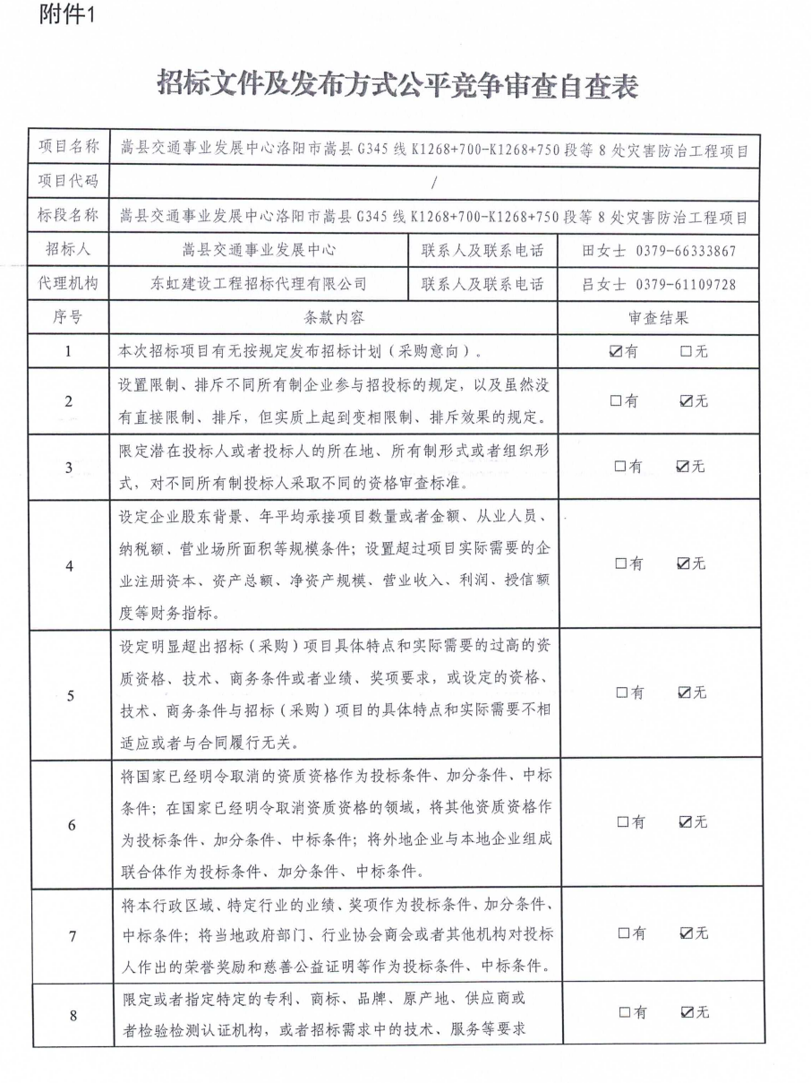
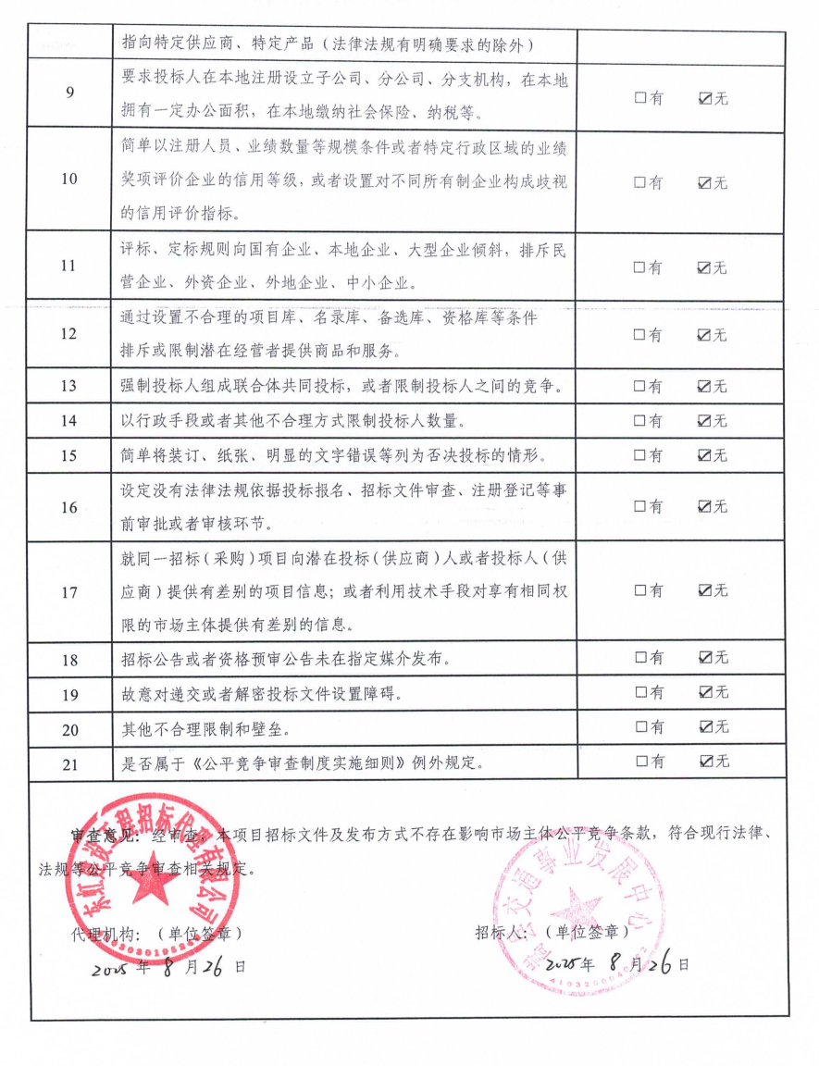

目录
第一章 竞争性磋商公告 13
第二章 供应商须知 18
第三章 采购需求 39
第四章 合 同(样本) 44
第五章 资格审查与评审办法 49
第六章 资格审查与评审标准 53
第七章 响应文件格式 63

- 竞争性磋商公告
嵩县交通事业发展中心洛阳市嵩县G345线K1268+700-K1268+750段等8处灾害防治工程项目竞争性磋商公告
项目概况：
嵩县交通事业发展中心洛阳市嵩县G345线K1268+700-K1268+750段等8处灾害防治工程项目招标项目的潜在投标人应在洛阳市公共资源交易中心网站（lyggzyjy.ly.gov.cn）。获取招标文件，并于2025年09月09日09时30分（北京时间）前递交响应文件。
一、项目基本情况
1、项目编号：嵩政采竞磋-2025-126
2、项目名称：嵩县交通事业发展中心洛阳市嵩县G345线K1268+700-K1268+750段等8处灾害防治工程项目
3、采购方式：竞争性磋商
4、预算金额：2253659.48元
最高限价：2253659.48元
序号 | 包号 | 包名称 | 包预算（元） | 包最高限价（元） | 是否专门面向中小企业 | 采购预留金额（元）
1 | 嵩县政采磋商(2025)0118号-1 | 嵩县交通事业发展中心洛阳市嵩县G345线K1268+700-K1268+750段等8处灾害防治工程项目 | 2253659.48 | 2253659.48 | 是 | 2253659.48
- 采购需求（包括但不限于标的的名称、数量、简要技术需求或服务要求等）：
本项目位于洛阳市嵩县G345线，项目所在路段技术等级为二级公路，水泥混凝土路面，设计时速60km/h，路基宽8.5m，路面宽度7m。本次拟处治自然灾害综合风险交通行业(公路水路)数据库内风险点8处，其中二级风险点8处，处治隐患里程0.45km（详见磋商文件第三章采购需求）。
（1）资金来源：财政资金。
（2）采购范围：本项目采购文件、施工图纸、工程量清单及答疑（若有）范围内的全部内容。
（3）工期：4个月。
（4）缺陷责任期：自实际交工之日起6个月。
（5）质量目标：合格工程。
（6）安全目标：杜绝重伤、死亡事故。
（7）文明工地目标：文明工地。
（8）扬尘防治目标：做到“七个 100%，八个必须”。
（9）包划分：本项目共1个包。
供应商可就1个包进行完整投标，不得拆分，否则将不被接受。
6、合同履行期限：签订合同之日起至缺陷责任期满。
7、本项目是否接受联合体投标：否
8、是否接受进口产品：否
9、是否专门面向中小企业：是
二、申请人资格要求
1、满足《中华人民共和国政府采购法》第二十二条规定；
2、落实政府采购政策满足的资格要求：
（1）本项目落实专门面向中小（监狱企业、残疾人福利性单位视同小型、微型企业）企业采购、优先采购节能环保产品，节约能源，保护环境，落实绿色建筑、绿色建材，支持不发达、少数民族地区的企业，促进自主创新产业发展；
（2）根据洛财购[2021]4号文件要求，参加政府采购项目的中小企业供应商，持中标（成交）通知书可向金融机构申请合同融资。详情请登录洛阳市政府采购网（http://ccgp-henan.gov.cn/luoyang），进入网站通知公告窗口了解金融机构提供的融资服务内容。
3、本项目的特定资格要求：
（1）供应商须具有有效的营业执照（响应文件中须附相关证件的原件扫描件，并加盖单位公章）；
（2）供应商须具有交通运输行政主管部门颁发的路基路面养护乙级及以上资质，具有有效的安全生产许可证（须在响应文件中附以上证件的原件扫描件，并加盖单位公章）；
（3）供应商拟派项目经理须具有公路工程专业二级（含）以上注册建造师执业资格（须注册在本单位）及有效的安全生产考核合格证书（交安B证），且承诺在成交后未担任任何在建建设工程项目的项目经理（响应文件中须附以上证件的原件扫描件及项目经理无在建工程承诺书，格式详见磋商文件第七章响应文件格式，并加盖单位公章）；
（4）根据洛财购[2021]11号文件，供应商须按照规定提供“洛阳市政府采购供应商信用承诺函”（详见磋商文件），采购人有权在签订合同前要求成交供应商提供相关证明材料以核实成交供应商承诺事项的真实性（须在响应文件中附承诺函，并加盖单位公章）。
（5）本项目不接受联合体投标。
（6）本次采购实行资格后审。
三、获取采购文件
1、时间：2025年08月27日至2025年09月03日，每天上午00:00至12:00，下午12:00至23:59（北京时间，法定节假日除外。）
2、地点：洛阳市公共资源交易中心网站（lyggzyjy.ly.gov.cn）
3、方式：洛阳市公共资源交易中心网站（lyggzyjy.ly.gov.cn）上获取。请在“洛阳市公共资源交易平台（http://61.54.85.189/tpbidder）”进行用户注册，办理数字证书后下载招标（采购）文件。如投多个标段（包），则应就所投每个标段（包）分别下载。联合体响应的，由联合体牵头人完成招标（采购）文件下载。详见洛阳市公共资源交易中心网站-新系统入口或办事指南-必看！新交易平台使用手册。
4、售价：0元
四、响应文件提交
1、截止时间：2025年09月09日09时30分（北京时间）
2、地点：洛阳市公共资源交易中心网站（lyggzyjy.ly.gov.cn）。获取招标（采购）文件后，请下载并安装最新版本响应文件制作工具，制作电子投标（响应）文件，在响应截止时间前，上传加密的投标（响应）文件。供应商未在响应截止时间前完成上传的，视为逾期送达，洛阳市公共资源交易平台将拒绝接收。
五、响应文件开启
1、时间：2025年09月09日09时30分（北京时间）
2、地点：嵩县公共资源交易中心开标二室（嵩县白云大道东段负一号嵩县公共资源交易中心四楼）。本项目采用远程不见面交易的模式，开标当日，供应商无需到现场参加开标会议，应在投标截止时间前，登录“不见面开标大厅”，在线准时参加开标活动并进行投标（响应）文件解密等。因供应商原因未能解密或解密失败的将被拒绝。详见洛阳市公共资源交易中心网站-办事指南内的“洛阳市公共资源交易中心不见面开标大厅操作手册（投标人）”。除电子投标（响应）文件外，投标时不再接受任何纸质文件、资料等。
六、发布公告的媒介及招标公告期限
本次招标公告在《河南省政府采购网》《洛阳市政府采购网》《洛阳市公共资源交易中心》上发布，招标公告期限为三个工作日。
七、其他补充事宜
1、本次采购代理服务费由成交供应商向采购代理机构支付。
2、供应商在参与本项目采购活动期间应及时关注本网站获取相关澄清或变更等信息（如果有）。
3、监管部门、联系人和联系方式：
监管部门：嵩县财政局
监管部门联系人：嵩县财政局采购办
监管部门联系方式：0379-60301028
八、凡是对本次招标提出询问，请按照以下方式联系
1、采购人信息
名称：嵩县交通事业发展中心
地址：嵩县县城白云大道
联系人：田女士
联系方式：0379-66333867
2、采购代理机构信息（如有）
名称：东虹建设工程招标代理有限公司
地址：洛阳市芳林南路芳林大厦2204室
联系人：吕女士
联系方式：0379-61109728
3、项目联系方式
项目联系人：吕女士
联系方式：0379-61109728

- 供应商须知
供应商须知前附表
条款号 | 名 称 | 内 容
1.1.2 | 采购人 | 名称：嵩县交通事业发展中心  地址：嵩县县城白云大道  联系人：田女士  联系方式：0379-66333867
1.1.3 | 采购代理机构 | 名称：东虹建设工程招标代理有限公司  地址：洛阳市芳林南路芳林大厦2204室  联系人：吕女士  联系方式：0379-61109728  邮箱：Donghong20230906@163.com
1.1.4 | 项目名称 | 嵩县交通事业发展中心洛阳市嵩县G345线K1268+700-K1268+750段等8处灾害防治工程项目
1.1.5 | 落实政府采购政策要求 | - 本项目专门面向中小微企业（监狱企业、残疾人福利性单位）采购，评审中价格均不予扣除；  （2）本项目执行节约能源，保护环境，落实绿色建筑、绿色建材，不发达、少数民族地区的企业，促进自主创新产业发展等政府采购政策。  （3）依法享受扶持政策获得政府采购合同的，小微企业不得将合同分包给大中型企业，中型企业不得将合同分包给大型企业；  （4）本项目对应的中小企业划分标准所属行业为：建筑业；  （5）建筑业。营业收入80000万元以下或资产总额80000万元以下的为中小微型企业。其中，营业收入6000万元及以上，且资产总额5000万元及以上的为中型企业；营业收入300万元及以上，且资产总额300万元及以上的为小型企业；营业收入300万元以下或资产总额300万元以下的为微型企业。  （6）供应商应当根据企业自身的实际状况，审慎出具《中小企业声明函》或监狱企业或残疾人福利性单位证明材料，内容不实的，属于弄虚作假骗取中标，并承担相应的法律责任。
1.1.6 | 项目编号 | 嵩政采竞磋-2025-126
1.1.7 | 采购编号 | 嵩县政采磋商(2025)0118号
1.1.8 | 采购范围 | 本项目采购文件、施工图纸、工程量清单及答疑（若有）范围内的全部内容。
1.1.9 | 采购包划分 | 本项目共1个包。  供应商可就1个包进行完整投标，不得拆分，否则将不被接受。
1.2.1 | 资金来源 | 财政资金
1.2.2 | 付款方式 | 本工程根据国家及河南省相关规定，按照形象进度支付工程款，具体支付结点以合同约定为准。
1.3.1 | 工期 | 4个月
1.3.2 | 缺陷责任期 | 自实际交工之日起6个月
1.3.3 | 质量目标 | 合格工程
1.3.4 | 安全目标 | 杜绝重伤、死亡事故
1.3.5 | 文明工地目标 | 文明工地
1.3.6 | 扬尘防治目标 | 做到“七个 100%，八个必须”。
1.3.7 | 合同履行期限 | 签订合同之日起至缺陷责任期满
1.3.8 | 施工及验收规范 | 按照现行的国家标准执行
1.3.9 | 履约验收 | 成交人按施工合同依工程施工及验收规范组织工程验收，验收后填写《验收报告》，作为付款依据。
1.4.1 | 供应商资格要求 | 详见第一章竞争性磋商公告
1.4.2 | 是否接受联合体 | 不接受
1.4.3 | 供应商不得存在的其他情形 | /
1.9.1 | 踏勘现场 | 不组织
1.10.1 | 磋商预备会 | 不召开
1.10.2 | 供应商在磋商预备会前提出问题 | 时间：/  形式：/
1.11.1 | 分包 | 不允许
1.12.1 | 实质性要求和条件 | 付款方式；  工期；  缺陷责任期；  质量目标；  安全目标：  文明工地目标；  扬尘防治目标；  合同履行期限。
1.12.3 | 偏差 | 不允许负偏差
2.1 | 构成磋商文件的其他资料 | /
2.2.1 | 供应商提出问题或要求澄清磋商文件的截止时间 | 提交响应文件截止时间5日前，由供应商在洛阳市电子招投标交易平台上进行提问。  在提交响应文件截止时间前5日内，采购人、采购代理机构不再受理供应商提出的问题。
2.2.2 | 磋商文件澄清、修改发出的形式 | 磋商文件的澄清、修改将在《河南省政府采购网》《洛阳市政府采购网》《洛阳市公共资源交易中心》上发布“变更公告”，如需修改磋商文件，则同时在洛阳市电子招投标交易平台发布“答疑文件”（答疑文件指修改后最新的磋商文件）。各供应商须重新下载最新的“答疑文件”，并以此编制响应文件。如不以最新发布的“答疑文件”编制响应文件，造成响应无效的后果由供应商自己承担。
3.1.1 | 构成响应文件的其他资料 | /
3.2.3 | 报价方式 | 总价
3.2.4 | 预算控制金额（最高限价） | 预算控制金额（最高限价）：2253659.48元。  供应商磋商报价不得高于预算控制金额（最高限价），否则其响应按无效处理。
3.2.5 | 报价的其他要求 | 磋商报价包括供应商为完成该项目招标范围内的全部工作内容所需的全部费用，包括但不限于：人工费、设备费、办公费、利润、税金、管理费、风险费、其他为完成本项目招标范围规定的全部工作内容所需的全部费用等。
3.3.1 | 响应文件有效期 | 提交响应文件截止之日起90天，有效期短于该期限的响应将被拒绝。
3.4.1 | 磋商保证金 | 依据河南省财政厅《关于优化政府采购营商环境有关问题的通知》（豫财购〔2019〕4号）文件要求，本项目不收取磋商保证金。
3.4.4 | 其他可以不予退还磋商保证金的情形 | /
3.5.3 | 资格审查资料的特殊要求 | 无
3.6.1 | 是否允许提交备选方案 | 不允许
3.7.6 | 签字和（或）盖章要求 | 响应文件中要盖单位章的地方，供应商均应使用CA数字证书加盖供应商的单位电子签章。签字可以是手签后上传的，也可以是电子手写签名或法定代表人的个人电子签章。
3.7.7 | 综合标“暗标”评审 | 本项目综合标（施工组织设计）采用“暗标”评审，投标人编制的综合标应满足以下要求：  签章要求：不得对暗标部分进行电子签章。  排版要求：全文采用A4大小，不允许插入空白页，页边距均为2.5厘米，不得出现页眉、页脚、页码，全文均为白底黑字，字体为宋体四号字，不允许倾斜和下划线，行间距采用固定值28磅，段前段后间距为0。  标题编号要求：标题序号最多设置7级，每一个暗标部分的标题都要重新开始编号，编号格式为：  一级为“一、”、“二、”......，  二级为“（一）”、“（二）”......，  三级为“1.”、“2.”......，  四级为“（1）”、“（2）”......，  五级为“1）”、“2）”......，  六级为“a.”、“b.”......，  七级为“a）”、“b）”......。  图表要求：电脑绘制（不得手绘），白底黑字。宋体四号字，字体不允许倾斜和下划线；  内容中不得出现投标人名称和其他可识别投标人身份的字符、徽标、人员名称以及其他特殊标记等；  不得插入图片（招标文件要求有图片除外）；  黑字必须为标准黑色字体，颜色为RGB（0,0,0）。  注：响应文件中暗标部分不符合要求的，其暗标部分整体得零分。  【提示】根据《洛阳市公共资源交易中心关于招标采购项目暗标评审的通知》，政府采购项目暗标部分最后评审，暗标打分后不能进行回退，暗标打分汇总后进行暗标强制清标，在推荐候选人及排名阶段，由磋商小组将暗标不符合要求的供应商的暗标汇总得分记为零分，并修改供应商的排名。
4.2.1 | 提交响应文件截止时间 | 详见第一章竞争性磋商公告
4.2.2 | 提交响应文件地点 | 详见第一章竞争性磋商公告
4.2.3 | 响应文件份数及其他要求 | 加密的电子响应文件一份（*.lytf格式）
4.2.5 | 响应文件上传问题联系方式 | 供应商因洛阳市电子招投标交易平台问题无法上传电子响应文件时，请在工作时间与交易中心联系。联系方式：400-998-0000；0379-69921065。
4.2.6 | 响应文件是否退还 | 不退还
5.1 | 磋商开启时间和地点 | 开启时间：同提交响应文件截止时间  开启地点：同提交响应文件地点
6.1.1 | 磋商小组的组建 | 磋商小组构成：3人  其中采购人代表1人，专家2人。  经济、技术专家开标前从河南省政府采购专家库中随机抽取。
6.3.2 | 磋商小组推荐成交候选人的人数 | 3名
7.1.1 | 是否授权磋商小组确定成交供应商 | 是
7.1.2 | 确定成交的原则 | 磋商小组按照得分从高到低的顺序推荐第一、第二、第三成交候选人，并确定第一名为成交供应商。如评审得分相同的，按照最后报价由低到高的顺序推荐；如评审得分且最后报价均相同的，则由磋商小组投票确定成交供应商及成交候选人排名。
7.2 | 成交结果公布媒介及期限 | 公布媒介：《河南省政府采购网》《洛阳市政府采购网》《洛阳市公共资源交易中心》上公布。公告期限：1个工作日
7.4.1 | 履约保证金 | 依据河南省财政厅《关于优化政府采购营商环境有关问题的通知》（豫财购〔2019〕4号）文件要求，本项目不收取履约保证金。
8.5.2 | 质疑函的递交方式 | 以洛阳市公共资源交易平台提出质疑或书面形式向采购代理机构一次性提出质疑（法定代表人签字盖章并加盖单位公章），由法定代表人或其授权代表携带本人身份证件（原件和复印件）一并提交质疑函原件及相关证明材料。逾期未提交或未按照要求提交的质疑函将不予受理。因情况特殊而邮寄的，交邮前应通知采购人、采购代理机构。接受质疑函的采购人、采购代理机构的联系部门、联系电话和通讯地址详见本项目采购公告和供应商须知前附表。
9.1 | 采购代理费 | 本次采购代理服务费参照《河南省招标代理服务收费指导意见》豫招协【2023】002号规定的《河南省招标代理服务收费计算标准》的80%计取，由成交供应商在领取成交通知书时，向采购代理机构一次性支付。
10 | 最后报价 | 本项目通过电子招投标系统进行最后报价，请供应商提前熟悉电子招投标系统最后报价的相关操作方法，按照电子招投标系统的要求在规定时间内完成最后报价。
11 | 解释权 | 构成本磋商文件的各个组成文件应互为解释，互为说明；如有不明确或不一致，构成合同文件组成内容的，以合同文件约定内容为准，且以专用合同条款约定的合同文件优先顺序解释；除磋商文件中有特别规定外，仅适用于磋商阶段的规定，按竞争性磋商公告、供应商须知、评审办法、响应文件格式的先后顺序解释；同一组成文件中就同一事项的规定或约定不一致的，以编排顺序在后者为准；同一组成文件不同版本之间有不一致的，以形成时间在后者为准。按本款前述规定仍不能形成结论的，由采购人或采购代理机构负责解释。
12 | 监督部门 | 监管部门：嵩县财政局  监管部门联系人：嵩县财政局采购办  监管部门联系方式：0379-60301028
13 | 其他 | 其它未尽事宜，按国家有关法律法规执行。

1、总则

1.1采购项目概况
1.1.1根据《中华人民共和国政府采购法》《中华人民共和国政府采购法实施条例》《政府采购竞争性磋商采购方式管理暂行办法》等有关法律法规和规章的规定，本采购项目已具备采购条件，现进行采购。
1.1.2采购人：见供应商须知前附表。
1.1.3采购代理机构：见供应商须知前附表。
1.1.4项目名称：见供应商须知前附表。
1.1.5落实政府采购政策要求：见供应商须知前附表。
（1）根据《政府采购促进中小企业发展管理办法》(财库〔2020〕46号)的规定，本项目面向中小微企业（监狱企业、残疾人福利性单位）采购，评审中价格均不予扣除。
（2）根据财政部司法部《关于政府采购支持监狱企业发展有关问题的通知》（财库〔2014〕68号）规定，监狱企业视同小型、微型企业。
（3）根据财政部民政部中国残疾人联合会《关于促进残疾人就业政府采购政策的通知》（财库〔2017〕141号）规定，残疾人福利性单位视同小型、微型企业。
（4）同一供应商（包括联合体），中小微企业产品、监狱企业产品、残疾人福利性单位产品价格扣除优惠只享受一次，不得重复享受。
1.1.6项目编号：见供应商须知前附表。
1.1.7采购编号：见供应商须知前附表。
1.1.8采购范围：见供应商须知前附表。
1.1.9采购包划分：见供应商须知前附表。

1.2采购项目的资金来源及付款方式
1.2.1资金来源：见供应商须知前附表。
1.2.2付款方式：见供应商须知前附表，不接受该条件的响应将按无效响应处理。

1.3工期、缺陷责任期、质量目标等
1.3.1工期：见供应商须知前附表，不接受该条件的响应将按无效响应处理。
1.3.2缺陷责任期：见供应商须知前附表，不接受该条件的响应将按无效响应处理。
1.3.3质量目标：见供应商须知前附表，不接受该条件的响应将按无效响应处理。
1.3.4安全目标：见供应商须知前附表，不接受该条件的响应将按无效响应处理。
1.3.5文明工地目标：见供应商须知前附表，不接受该条件的响应将按无效响应处理。
1.3.6扬尘防治目标：见供应商须知前附表，不接受该条件的响应将按无效响应处理。
1.3.7合同履行期限：见供应商须知前附表，不接受该条件的响应将按无效响应处理。
1.3.8执行的施工及验收规范：见供应商须知前附表。
1.3.9履约验收：见供应商须知前附表。

1.4供应商资格要求
1.4.1供应商资格要求：供应商应当符合《政府采购法》第二十二条第一款规定的条件，具体见供应商须知前附表。
1.4.2本项目不接受联合体响应。
1.4.3供应商不得存在下列情形之一：
- 与采购人存在利害关系且可能影响采购公正性；
- 与本采购项目的其他供应商为同一个单位负责人；
- 为本采购项目的采购代理机构或与采购代理机构同为一个法定代表人；
- 被“中国政府采购”网站（www.ccgp.gov.cn）列入政府采购严重违法失信行为记录名单；
- 因违法经营受到刑事处罚或者责令停产停业、吊销许可证或者执照、较大数额罚款等行政处罚；
- 进入清算程序，或被宣告破产，或其他丧失履约能力的情形；
- 被“信用中国”网站（www.creditchina.gov.cn）列入严重失信主体名单查询、重大税收违法失信主体；
- 与本采购项目的其他供应商之间有隶属关系或为同一母公司。为本采购项目的前期准备或者监理工作提供设计、咨询服务的任何法人及其任何附属机构（单位）；
- 在近三年内供应商有行贿犯罪行为的；
- 法律法规或供应商须知前附表规定的其他情形。

1.5费用承担
供应商准备和参加采购活动发生的费用自理。

1.6保密
参与采购活动的各方应对磋商文件和响应文件中的商业和技术等秘密保密，否则应承担相应的法律责任。

1.7语言文字
磋商文件、响应文件使用的语言文字为中文。专用术语使用外文的，应附有中文注释。

1.8计量单位
所有计量均采用中华人民共和国法定计量单位。

1.9踏勘现场（不组织）
1.9.1供应商须知前附表规定组织踏勘现场的，采购人按供应商须知前附表规定的时间、地点组织供应商踏勘项目现场。部分供应商未按时参加踏勘现场的，不影响踏勘现场的正常进行。
1.9.2供应商踏勘现场发生的费用自理。
1.9.3除采购人的原因外，供应商自行负责在踏勘现场中所发生的人员伤亡和财产损失。
1.9.4采购人在踏勘现场中介绍的工程场地和相关的周边环境情况，供应商在编制响应文件时参考，采购人不对供应商据此作出的判断和决策负责。
1.9.5供应商成交后，不得以不完全了解现场情况为借口，而提出延长工期和提高工程造价等要求。

1.10磋商预备会（不召开）
1.10.1供应商须知前附表规定召开磋商预备会的，采购人按供应商须知前附表规定的时间和地点召开磋商预备会，澄清供应商提出的问题。
1.10.2供应商应按供应商须知前附表规定的时间和形式将提出的问题送达采购人，以便采购人在会议期间澄清。
1.10.3磋商预备会后，采购人对供应商所提问题的澄清为磋商文件的组成部分。

1.11分包
本项目不允许分包

1.12响应和偏差
1.12.1响应文件应当对磋商文件的实质性要求和条件作出满足性或更有利于采购人的响应，否则，供应商的响应将按无效响应处理。实质性要求和条件见供应商须知前附表。
1.12.2供应商须知前附表规定了可以偏差的，偏差应当符合供应商须知前附表规定的偏差范围和幅度，超出的响应将按无效响应处理。

2、磋商文件

2.1磋商文件的组成
本磋商文件包括：
（1）竞争性磋商公告；
（2）供应商须知；
（3）采购需求；
（4）合同（样本）；
（5）资格审查与评审办法；
（6）资格审查与评审标准；
（7）响应文件格式；
根据本章第1.9款、第2.2款对磋商文件所作的澄清、修改，构成磋商文件的组成部分。

2.2磋商文件的澄清
2.2.1供应商应仔细阅读和检查磋商文件的全部内容。如发现缺页或附件不全，应及时向采购代理机构提出，以便补齐。如有疑问，应按供应商须知前附表规定的时间和形式将提出的问题送达采购代理机构，要求对磋商文件予以澄清。
2.2.2磋商文件的澄清、修改按供应商须知前附表规定的形式发出。澄清、修改发出的时间距提交响应文件截止时间不足5日的，并且修改内容可能影响响应文件编制的，将相应延长提交响应文件截止时间。
2.2.3除非采购人认为确有必要答复，否则，采购人有权拒绝回复供应商在本章第2.2.1项规定的时间后的任何澄清要求。

2.3磋商文件的异议
供应商或者其他利害关系人对磋商文件有质疑的，应当在提交响应文件截止时间5日前以电子形式系统提出。

3、响应文件

3.1响应文件的组成
3.1.1响应文件应包括下列内容（详见磋商文件第七章“响应文件格式”）：
附件1、响应函
附件2、法定代表人授权书
附件3、法人被授权人身份证扫描件
附件4、资格证明材料
附件5、开标一览表
附件6、报价一览表
附件7、报价明细表
附件7-1、中小微企业声明函（供应商）
附件7-2:残疾人福利性单位声明函
附件7-3:监狱企业证明文件
附件8:工程预算书
附件9:辅助资料表
附件10:承诺书
附件11:施工组织设计
附件12:其他需要提供的资料
附件13:参与评审打分的证书（证件）一览表
附件13-1:参与评审打分的证书（证件）扫描件
附件14:参与评审打分的合同业绩一览表
附件14-1:参与评审打分的合同业绩扫描件
附件15:其他材料
供应商在评审过程中作出的符合法律法规和磋商文件规定的澄清确认，构成响应文件的组成部分。

3.2报价
3.2.1报价涉及货币的应为人民币，包括国家规定的增值税税金。供应商应按第七章“响应文件格式”的要求进行报价。
3.2.2供应商应充分了解该项目的总体情况以及影响报价的其他要素。供应商应填写报价一览表、工程预算书；其它表格与报价一览表不符，以报价一览表为准。
3.2.3本项目的报价方式见供应商须知前附表。
3.2.4采购人设有预算控制金额（最高限价）的，供应商的报价不得超过预算控制金额（最高限价），预算控制金额（最高限价）在供应商须知前附表中载明。
3.2.5报价的其他要求见供应商须知前附表。
3.2.6本次采购为竞争性磋商采购，允许符合要求的供应商在规定的时间提交最后报价。

3.3响应文件有效期
3.3.1提交响应文件截止之日起90天，有效期短于该期限的响应将被拒绝。
3.3.2在响应文件有效期内，供应商撤销响应文件的，应承担磋商文件和法律规定的责任。
3.3.3出现特殊情况需要延长响应文件有效期的，采购人以书面形式通知所有供应商延长响应文件有效期。供应商应予以书面答复，同意延长的，应相应延长其响应文件有效期，但不得要求或被允许修改其响应文件；供应商拒绝延长的，其响应失效。

3.4磋商保证金
根据河南省财政厅发布的《关于优化政府采购营商环境有关问题的通知》（豫财购[2019]4号），本项目免收磋商保证金。

3.5资格审查资料
3.5.1根据第六章内容提供证明材料。
3.5.2供应商须知前附表规定接受联合体的，联合体各方均应提供资格审查资料。
3.5.3资格审查资料的特殊要求见供应商须知前附表。

3.6备选方案
3.6.1除供应商须知前附表规定允许外，供应商不得提交备选方案，否则其响应将按无效响应处理。
3.6.2允许供应商提交备选方案的，只有成交供应商所提交的备选方案方可予以考虑。磋商小组认为成交供应商的备选方案优于其按照磋商文件要求编制的响应方案的，采购人可以接受该备选方案。
3.6.3 供应商提供两个或两个以上报价，或者在响应文件中提供一个报价，但同时提供两个或两个以上施工方案的，视为提供备选方案。

3.7响应文件的制作
3.7.1供应商登录“洛阳市公共资源交易中心”网站，按要求下载“新点投标文件制作软件”。
3.7.2供应商凭CA锁登录，并按网上提示自行下载磋商文件。使用“新点投标文件制作软件”按要求制作电子响应文件。供应商在制作电子响应文件时，应按要求进行电子签章。供应商编辑电子响应文件时，根据磋商文件要求用法定代表人CA锁和企业CA锁进行签章制作；最后一步生成电子响应文件（*.lytf格式和*.nlytf格式）时，只能用本单位的企业CA锁。联合体投标的，响应文件由联合体牵头人按上述规定进行签章。
3.7.3加密的电子响应文件为“洛阳市公共资源交易中心”网站提供的“新点投标文件制作软件”制作生成的加密版响应文件。未加密的电子响应文件应与加密的电子响应文件为同时生成的版本。
3.7.4磋商文件格式所要求包含的资料应全部制作在响应文件内，严格按照本项目磋商文件所有格式如实填写（不涉及的内容除外），不应存在漏项或缺项，否则将存在响应文件按无效响应处理的风险。
3.7.5响应文件所附证明材料均为原件的扫描件（或照片），尺寸和清晰度应该能够在电脑上被阅读、识别和判断；若供应商未按要求提供证明材料或提供不清晰的扫描件（或照片）的，磋商小组有权认定其响应文件未对磋商文件有关要求进行响应，涉及资格性审查或符合性审查的将不予通过。
3.7.6签字和（或）盖章要求：见供应商须知前附表。
3.7.7综合标的格式应满足供应商须知前附表关于“暗标”评审的要求，磋商小组一致认定供应商存在其他透露供应商身份信息情况的，其暗标部分整体得零分。

4、响应文件提交

4.1响应文件的密封和标记
4.1.1响应文件的密封和标记的要求：按照采购文件和电子采购投标交易平台的要求加密响应文件。
4.1.2未按要求密封和标记的响应文件，采购人将予以拒收。

4.2响应文件的提交
4.2.1供应商应在供应商须知前附表规定的提交响应文件截止时间前提交响应文件。不接受邮寄、电报、电话、传真等方式。除电子响应文件外，不再接受任何纸质文件、资料等。
4.2.2供应商提交响应文件的地点：见供应商须知前附表。
4.2.3响应文件份数及其他要求：见供应商须知前附表。
4.2.4供应商应在提交响应文件截止时间前上传加密的电子响应文件（*.lytf）到洛阳市电子招投标交易平台指定位置。上传时供应商须使用制作该响应文件的同一CA锁进行上传操作。请供应商在上传时认真检查上传响应文件是否完整、正确。供应商应充分考虑上传文件时的不可预见因素，未在截止时间前完成上传的，视为逾期送达，洛阳市电子招投标交易平台将拒绝接收。上传成功后将得到上传成功的确认。
4.2.5供应商因洛阳市电子招投标交易平台问题无法上传电子响应文件时，请在工作时间与交易中心联系。联系方式见供应商须知前附表。
4.2.6除供应商须知前附表另有规定外，供应商所提交的响应文件不予退还。

4.3响应文件的修改与撤回
4.3.1供应商在提交响应文件后可对其响应文件进行修改并重新上传响应文件或在洛阳市电子招投标交易平台上进行撤回响应文件的操作。
4.3.2提交响应文件截止时间以后不得修改响应文件。

5、磋商开启

5.1磋商开启时间和地点
采购人在本章第 4.2.1 项规定的提交响应文件截止时间和供应商须知前附表规定的地点开启磋商活动。

5.2磋商开启规定
5.2.1采购人在磋商文件规定的时间和地点开启磋商活动，供应商授权代表应携带企业CA锁在线参加。
5.2.2本项目采用远程不见面交易的模式，开标当日，供应商无需到开标现场参加开标会议，供应商应当在投标截止时间前，登录到洛阳市电子招投标交易平台不见面开标大厅（http://61.54.85.189/BidOpening/bidhall/default/login.html），在线准时参加开标活动并进行投标文件解密等。因供应商原因未能解密、解密失败或解密超时的将被拒绝。请参照洛阳市公共资源交易中心首页-办事指南-下载中心-操作手册-《洛阳市公共资源交易中心不见面开标大厅操作手册（投标人）》。

6、磋商

6.1磋商小组
6.1.1评审由采购人依法组建的磋商小组负责。磋商小组由采购人代表以及评审专家组成。磋商小组成员人数以及评审专家的确定方式见供应商须知前附表。
6.1.2磋商小组成员有下列情形之一的，应当回避：
（1）参加采购活动前3年内与供应商存在劳动关系；
（2）参加采购活动前3年内担任供应商的董事、监事；
（3）参加采购活动前3年内是供应商的控股股东或者实际控制人；
（4）与供应商的法定代表人或者负责人有夫妻、直系血亲、三代以内旁系血亲或者近姻亲关系；
（5）与供应商有其他可能影响政府采购活动公平、公正进行的关系。
6.1.3评审过程中，磋商小组成员有回避事由、擅离职守或者因健康等原因不能继续评审的，采购人有权更换。被更换的磋商小组成员作出的评审结论无效，由更换后的磋商小组成员重新进行评审。

6.2磋商程序
6.2.1磋商小组对响应文件的有效性、完整性和响应程度进行资格性审查及符合性审查。
6.2.2磋商小组所有成员集中与单一供应商分别进行磋商，并给予所有参加磋商的供应商平等的磋商机会。
6.2.3在磋商过程中，磋商小组可以根据磋商文件和磋商情况实质性变动采购需求中的技术、服务要求以及合同草案条款，但不得变动磋商文件中的其他内容。实质性变动的内容，须经采购人代表确认。对磋商文件作出的实质性变动是磋商文件的有效组成部分，磋商小组应当及时以电子文件形式通过系统同时通知所有参加磋商的供应商。
6.2.4供应商应当按照磋商文件的变动情况和磋商小组的要求重新提交响应文件（如果有），并由其法定代表人或其授权代表签字或者加盖公章。
6.2.5磋商文件能够详细列明采购项目的技术、服务要求后，磋商小组要求所有实质性响应的供应商在规定时间内提交最后报价。通过资格性审查及符合性审查的供应商有均等的最后报价机会，供应商应在磋商小组规定的时间内完成报价。每一轮报价全部为电子文件形式通过系统提交，并须由供应商法定代表人或其委托代理人签字或者加盖公章，作为响应文件的一部分，对供应商具有约束力。
在未对磋商文件作出实质性变动的情况下，供应商提交的最后报价不得高于其前一次报价。在磋商文件作出实质性变动但供应商的响应文件未作出相应实质性变动的情况下，该供应商提交的最后报价也不得高于其前一次报价。
6.2.6最后报价是供应商响应文件的有效组成部分，未按要求进行最后报价的，其响应文件将按无效响应处理。
6.2.7经磋商确定最终采购需求和提交最后报价的供应商后，由磋商小组采用综合评分法对提交最后报价的供应商的响应文件和最后报价进行综合评分。

6.3评审原则
6.3.1磋商小组按照第六章“资格审查与评审标准”规定的方法、因素、标准和程序对供应商的响应文件进行评审。没有规定的方法、因素和标准，不得作为评审依据。未实质性响应磋商文件的响应文件按无效响应处理，磋商小组应当告知提交响应文件的供应商。
6.3.2评审完成后，磋商小组应当提交书面评审报告和成交候选人名单。磋商小组推荐成交候选人的人数见供应商须知前附表。
6.3.3本次磋商采用电子化评审，如“洛阳市电子招投标交易平台”系统出现故障，导致无法继续评审工作的，可暂停评审，对原有资料及信息作出妥善保密处理，待电子评标系统恢复正常之后组织评审。

7、确定成交及合同授予

7.1确定成交的原则
7.1.1按照供应商须知前附表的规定，采购人或采购人授权的磋商小组依法确定成交供应商。
7.1.2按供应商须知前附表的规定的原则确定成交供应商。

7.2成交结果
自成交供应商确定之日起1个工作日内，在供应商须知前附表规定的媒体上公告成交结果，磋商文件随成交结果同时公告。

7.3成交通知
《成交通知书》由采购代理机构通过洛阳市电子招投标交易平台向成交供应商发出，同时将成交结果通知未成交的供应商。《成交通知书》由成交供应商和采购人自行下载、打印，并对成交供应商和采购人均具有法律效力。

7.4履约保证金
依据河南省财政厅《关于优化政府采购营商环境有关问题的通知》（豫财购〔2019〕4号）文件要求，本项目不收取履约保证金。

7.5签订合同
7.5.1采购人和成交供应商应当在成交通知书发出之日起1个工作日内，根据磋商文件和成交供应商的响应文件订立书面合同。成交供应商无正当理由拒签合同，在签订合同时向采购人提出附加条件的，采购人有权取消其成交资格；给采购人造成的损失的，成交供应商还应当对其予以赔偿。
7.5.2发出成交通知书后，采购人无正当理由拒签合同，或者在签订合同时向成交供应商提出附加条件，给成交供应商造成损失的，还应当赔偿损失。

8、纪律和监督

8.1对采购人的纪律要求
8.1.1不得以不合理的条件对供应商实行差别待遇或者歧视待遇，排斥其他供应商公平参与竞争；
8.1.2不得与供应商或采购代理机构串通损害国家利益、社会公共利益或者他人合法权益；
8.1.3不得诱导、干预或影响磋商小组依法依规评审，不得诱导、干预或影响评审专家依法依规独立评审；
8.1.4不得泄漏采购活动中应当保密的情况和资料；
8.1.5不得接受供应商或采购代理机构的贿赂，或获取其他不正当利益；
8.1.6不得无正当理拒绝与成交供应商签订合同；
8.1.7参与采购活动的相关人员与供应商有利害关系的应当回避；
8.1.8采购过程中，不得有其他违法违规行为。

8.2对供应商的纪律要求
8.2.1不得以他人名义参加政府采购活动；
8.2.2供应商不得相互串通，不得与采购人、与采购代理机构串通；
8.2.3不得向采购人或者磋商小组成员行贿，或提供其他不正当利益谋取成交；
8.2.4不得弄虚作假骗取成交，不得虚假响应，不得恶意低价响应；
8.2.5供应商不得以任何方式干扰、影响评审工作；
8.2.6不得无正当理由放弃成交或成交后拒绝与采购人签订合同；
8.2.7不得恶意诋毁其他供应商、采购人或采购代理机构；
8.2.8在参与政府采购活动中，不得有其他违法违规行为。

8.3对磋商小组成员的纪律要求
8.3.1确定参与评审至评审结束前，不得私自接触供应商；
8.3.2不得与供应商或采购代理机构串通损害国家利益、社会公共利益或者他人合法权益；
8.3.3不得接受供应商提出的与响应文件不一致的澄清和说明；
8.3.4不得征询采购人的倾向性意见；
8.3.5不得对主观评审因素协商评分；
8.3.6不得对客观评审因素评分不一致；
8.3.7磋商小组成员不得接受供应商、采购人和采购代理机构等他人的贿赂或者其他不正当利益；
8.3.8不得以不合理的条件对供应商实行差别待遇或者歧视待遇，排斥其他供应商公平参与竞争；
8.3.9不得使用磋商文件没有规定的评审方法和评审标准进行评审；
8.3.10不得诱导、干预或影响其他评审专家依法依规独立评审；
8.3.11在评审活动中，磋商小组成员不得擅离职守，影响评审工作正常进行；
8.3.12不得记录、复制或带走任何评审资料；
8.3.13不得泄露评审过程中获悉的对响应文件的评审和比较、成交候选人的推荐情况以及与评审有关的应当保密的情况和资料；
8.3.14磋商小组成员与供应商存在利害关系应当回避；
8.3.15在参与政府采购评审活动中，不得有其他违法违规行为。

8.4对与评审活动有关的工作人员的纪律要求
8.4.1不得接受供应商、采购人和采购代理机构等他人的贿赂或者其他不正当利益；
8.4.2不得与供应商、采购代理机构或评审专家串通损害国家利益、社会公共利益或者他人合法权益；
8.4.3不得以不合理的条件对供应商实行差别待遇或者歧视待遇，排斥其他供应商公平参与竞争；
8.4.4不得诱导、干预或影响磋商小组及其成员依法依规独立评审；
8.4.5不得擅离职守，影响评审工作正常进行；
8.4.6不得泄漏采购活动中应当保密的情况和资料；
8.4.7与供应商有利害关系的应当回避；
8.4.8在参与或服务政府采购活动中，不得有其他违法违规行为。

8.5质疑和投诉
8.5.1供应商认为磋商文件、采购过程、成交结果使自己的权益受到损害的，可以在知道或者应知其权益受到损害之日起7个工作日内，由供应商在洛阳市电子招投标交易平台中提交疑问同步将疑问的电子版（word版和PDF加盖公章版）发送至Donghong20230906@163.com，并致电告知。
8.5.2质疑函的递交方式：见供应商须知前附表。
8.5.3对采购人、采购代理机构的答复不满意或者采购人、采购代理机构未在规定的时间内作出答复的，供应商可以在质疑答复期满后15个工作日内实名向（项目所属）同级政府采购监督管理部门投诉。
8.5.4质疑和投诉应有具体的质疑（投诉）事项和必要的证明材料或事实根据，供应商对其质疑和投诉内容的真实性及其来源的合法性承担法律责任。

9、需要补充的其他内容
需要补充的其他内容：见供应商须知前附表。

附件：质疑函范本
质疑函
一、质疑供应商基本信息
质疑供应商：
地址： 邮编：
联系人： 联系电话：
授权代表：
联系电话：
地址： 邮编：
二、质疑项目基本情况
质疑项目的名称：
质疑项目的编号： 包号：
采购人名称：
采购文件获取日期：
三、质疑事项具体内容
质疑事项1：
事实依据：

法律依据：

质疑事项2
……
四、与质疑事项相关的质疑请求
请求：
签字(签章)： 公章：
日期：

质疑函制作说明：
1.供应商提出质疑时，应提交质疑函和必要的证明材料。
2.质疑供应商若委托代理人进行质疑的，质疑函应按要求列明“授权代表”的有关内容，并在附件中提交由质疑供应商签署的授权委托书。授权委托书应载明代理人的姓名或者名称、代理事项、具体权限、期限和相关事项。
3.质疑供应商若对项目的某一分包进行质疑，质疑函中应列明具体分包号。
4.质疑函的质疑事项应具体、明确，并有必要的事实依据和法律依据。
5.质疑函的质疑请求应与质疑事项相关。
6.质疑供应商为自然人的，质疑函应由本人签字；质疑供应商为法人或者其他组织的，质疑函应由法定代表人、主要负责人，或者其授权代表签字或者盖章，并加盖公章。

第三章 采购需求

一、项目概况
本项目位于洛阳市嵩县G345线，项目所在路段技术等级为二级公路，水泥混凝土路面，设计时速60km/h，路基宽8.5m，路面宽度7m。本次拟处治自然灾害综合风险交通行业(公路水路)数据库内风险点8处，其中二级风险点8处，处治隐患里程0.45km。

二、其他要求
1、本次采购是通过竞争性磋商方式，择优选定本项目成交单位。
2、供应商资格要求：详见供应商须知第1.4.1项要求。本工程实行资格后审，资格不合格者，取消其磋商资格。
3、供应商须有良好的财务状况，有足够的流动资金，技术力量强；供应商的主要人员、设备必须满足本工程需要。
4、报价计算办法：
4.1 响应人根据本施工方案自主报价，分二次报价：第一次报价必须按照磋商文件的报价格式填报，第二次报价在磋商中填报，第二次报价（不得高于一次报价）即为最终报价。
4.2 响应报价表中的大写金额和小写金额不一致的，以大写金额为准；总价金额与单价金额不一致的，以单价金额为准，但单价金额小数点有明显错误的除外；对不同文字文本响应文件的解释发生异议的，以中文文本为准；报价计算办法详见评审办法。
5、验收：成交人按施工合同依工程施工及验收规范组织工程验收，验收后填写《验收报告》，作为付款依据。
6、工程竣工验收后，由成交供应商根据中标价（成交价）及变更签证所发生的费用编制工程结算书，报采购人、财政部门或审计部门审查确认后作为结算拨款依据。
7、成交供应商必须依法接受采购人委托的监理公司对工程实行全过程监理、签证后方可作为工程最终结算依据。
8、按照相关规定：工程为政府投资项目，结算金额以审计部门审定为准。
9、因施工造成的垃圾，由成交供应商负责清理。施工所用水电由成交供应商自行解决，费用均包含在报价内，采购人不承担费用。
10、工程材料供应管理办法：所有材料均由成交供应商自供，成交供应商采购的材料、设备必须是符合国家规定的合格产品，并且附有产品的合格证、检验报告、市场准用证。材料的采购必须严格按照合同要求报采购人认可，实行进场申报签证制度。
11、合同由采购人和成交人签订。签订正式合同前需报有关部门审核。本工程严禁分包或转包（需要二次采购的暂估价专业工程内容的除外），成交人如有分包或转包行为，一经发现，业主有权扣除其履约保证金，并有权单方面终止合同，由此造成的一切损失由成交人负责。
12、合同签订后，成交人必须按合同要求派磋商时所报的项目负责人(项目经理）及施工现场管理的技术人员。在工程施工期间不经业主允许不得更换，否则业主有权单方面终止合同，由此造成的一切损失由成交人负责；同时该项目负责人及工程技术人员保证每月法定工作日在施工现场，否则将扣除其全部履约保证金，业主并有权单方面终止合同，由此造成的一切损失由成交人负责。
13、成交供应商在工程竣工后要提交装订完整的竣工资料三套（含交工资料、施工日志、竣工图）、结算书及附件一式三份。
14、付款方式：详见供应商须知前附表。
15、凡属业主采购供应的材料需由供应商现场保管时，供应商不得收取保管费及二次搬运费。
16、施工单位（成交人）在施工过程中，局部工程或工作面在人员、机械、设备等方面未按业主的指令要求进行落实者，业主有权调整该局部工程或工作面的施工者；调整款额全额调整，由业主通知原施工方转交调整后的施工方。
17、农民工工资保障金
17.1 按照洛阳市住房和城乡建设局《关于进一步规范农民工工资保障金和工程担保管理的通知》洛建【2019】78号执行；“根据《保障农民工工资支付条例》第二十六条、第二十七条的规定，施工总承包单位应当按照有关规定开设农民工工资专用账户，专项用于支付该工程建设项目农民工工资。银行流水转账备注为工资且没有对公转账记录。”
17.2 施工单位（供应商）在参与竞标时，必须对农民工工资保障金的问题做出以下承诺：
一是施工单位（供应商）在竞标时必须在标书中如实反映其以前所承建工程中工资支付的情况，需特别注明截止开标之日止，是否存在拖欠或克扣农民工工资的行为；
二是施工单位（供应商）在竞标时必须在标书中承诺中标后能够及时、足额存入农民工工资保障金，并纳入洛阳建筑劳务实名制用工和工资支付管理系统；
三是施工单位（供应商）在竞标时必须在标书中承诺：一旦其承包的建筑工程项目中出现拖欠职工工资情况的，可由建设行政主管部门从工资保障金中先行划支。
注：供应商提交的响应文件中未对上述17.2条农民工工资保障金规定进行承诺的，在评审时对其响应文件按无效响应处理。
17.3 如经调查发现施工单位（成交供应商）没有如实反映工资支付情况，或无故不足额存入工资保障金的，由建设行政主管部门通报批评，并记入建设部门和劳动保障部门的企业诚信档案，在年检及下次招标中予以相应惩罚。
18、控制扬尘、防止二次污染。
18.1 在施工组织设计时应增加控制扬尘污染的内容，应有制度、有措施、有检查、有落实、有结果；做到“七个100%，八个必须”，对违反扬尘治理有关规定的，实施“ 七个一律”处罚。
施工过程中要做到七个100%：施工工地100%围挡，散流体、裸地100%覆盖，出入车辆100%冲洗，施工现场地面100%硬化，散水降尘制度100%落实，散流体运输车辆100%密闭运输，监控检测设备安装100%。
开工进场前要做到“八个必须”： 必须要做好门头、门柱; 必须设置五牌一图、扬尘治理责任牌;必须建立门卫制度; 工地出入口处必须硬化; 必须配置自动冲洗设备及洒水车; 工地四周围挡封闭必须连续设置; 必须并在围挡上方安装雾化喷淋设备;必须落实扬尘治理方案备案制度。
“ 七个一律”：工程施工期间，凡发现扬尘治理措施不落实、施工或拆除现场不达标的，一律曝光、一律记不良记录、一律停工整改、一律上限处罚、一律给予缓批资质、一律限制招标投标、一律通报给市（县）政府。待整改完成并验收合格后，方能重新开工。
18.2 凡发现扬尘治理措施不落实、施工现场不达标，造成二次污染的，将按照相关文件要求给予相应处罚。

三、工程量清单（另附）
工程量清单说明
1．清单说明
1.1本工程量清单是根据招标文件中包括的、有合同约束力的图纸以及有关工程量清单的国家标准、行业标准、合同条款中约定的工程量计算规则编制。约定计量规则中没有的子目，其工程量按照有合同约束力的图纸所标示尺寸的理论净量计算。计量采用中华人民共和国法定计量单位。
1.2本工程量清单应与招标文件中的投标人须知、通用合同条款、专用合同条款、计量支付规则及图纸等一起阅读和理解。
1.3本工程量清单中所列工程数量是估算的或设计的预计数量，仅作为投标报价的共同基础，不能作为最终结算与支付的依据。实际支付应按实际完成的工程量，由承包人按计量支付规则规定的计量方法，以监理人认可的尺寸、断面计量，按本工程量清单的单价或总额价计算支付金额。
1.4工程量清单各章是按 “计量支付规则”的相应章次编号的，因此，工程量清单中各章的工程子目的范围与计量等应与“计量支付规则”相应章节的范围、计量与支付条款结合起来理解或解释。
1.5对作业和材料的一般说明或规定，未重复写入工程量清单内，在给工程量清单各子目标价前，应参阅 “计量支付规则”的有关内容。
1.6工程量清单中所列工程量的变动，丝毫不会降低或影响合同条款的效力，也不免除承包人按规定的标准进行施工和修复缺陷的责任。
1.7图纸中所列的工程数量表及数量汇总表仅是提供资料，不是工程量清单的外延。当图纸与工程量清单所列数量不一致时，以工程量清单所列数量作为报价的依据。
2．投标报价说明
2.1工程量清单中的每一子目须填入单价或价格，且只允许有一个报价。
2.2除非合同另有规定，工程量清单中有标价的单价和总额价均已包括了为实施和完成合同工程所需的劳务、材料、机械、质检（自检）、安装、缺陷修复、管理、保险、税费、利润等费用，以及合同明示或暗示的所有责任、义务和一般风险。
2.3工程量清单中投标人没有填入单价或价格的子目，其费用视为已分摊在工程量清单中其他相关子目的单价或价格之中。承包人必须按监理人指令完成工程量清单中未填入单价或价格的子目，但不能得到结算与支付。
2.4符合合同条款规定的全部费用应认为己被计入有标价的工程量清单所列各子目之中，未列子目不予计量的工作，其费用应视为己分摊在本合同工程的有关子目的单价或总额价之中。
2.5承包人用于本合同工程的各类装备的提供、运输、维护、拆卸、拼装、调试等支付的费用，已包括在工程量清单的单价与总额价之中。
2.6建筑工程一切险的投保金额为工程量清单第100章（不含建筑工程一切险及第三者责任险的保险费）至第1000章的合计金额，保险费率为3‰。第三者责任险的投保金额为壹佰万元，保险费率为3.3‰。工程量清单第100章内列有上述保险费的支付子目，投标人根据上述保险费率计算出保险费，填入工程量清单。除上述建筑工程一切险及第三者责任险以外，所投其他保险的保险费均由承包人承担并支付，不在报价中单独列出。
2.7工程量清单中各项金额均以人民币（元）结算。单价均保留两位小数；合价、章节合计价、专项暂定金额、计日工、不可预见费、总价均保留整数。
2.8暂列金额的说明：无。
2.9按照施工图设计编制工程量清单，除清单上所列的子目外，其他为完成该项目工程所发生的费用应视为己分摊在本合同工程的有关子目的单价或总额价之中，不单独计量。
2.10第100章中安全生产费为招标控制价的1.5%，投标人须按此要求填写报价，不得修改。
2.11本项目采用《公路工程工程量清单计价规范》(2018年版)；交通运输部《公路工程建设项目概算预算编制办法》（JTG 3830-2018）；交通运输部《公路工程预算定额》（JTG/T 3832-2018）；交通部《公路工程机械台班费用定额》（JTG/T 3833-2018）；河南省交通厅2019年7月8日关于执行“《河南省公路工程建设项目估算概算预算编制办法》补充规定的通知 ”；税金按9%。
2.12其它说明：无。
3．计日工说明
本项目计日工不计列。
注：工程量清单后附建筑安装工程费计算表，综合费计算表，人工、材料、机械单价汇总表，单价分析表。

四、图纸（另附）

第四章 合 同(样本)

双方应根据磋商文件、成交通知书、成交供应商的响应文件（包括澄清说明），以及与本项目采购相关的资料、图纸签订采购合同。所签订的合同不得背离磋商文件的实质性内容要求和响应文件的承诺。

《洛阳市市级政府采购支持中小微企业信用融资信用担保合作金融机构名单》下载地址：
洛阳市政府采购网（http://luoyang.hngp.gov.cn/）首页“文件下载”栏。

公路工程施工合同

（参考模板）

发包人：
承包人：
一、 工程项目
1.1 工程名称：
1.2 工程地点：
1.3 承包范围：
1.4 承包方式：
1.5 合同价款：
1.8 质量标准：
1.9 工 期：
工程总日历工期 天。具体开工日期以招标单位书面通知为准。
二.技术标准及图纸
2.1 图纸
2.1发包人提供：
2.2 技术标准：
2.2.1 执行《工程施工质量验收规范》及现行国家、省相关技术标准、规范;
2.2.2 质量评定执行相关质量检验评定标准。
所有材料必须有出厂证明质量保证书、合格证及检验报告。
三.双方权利和义务
3.1 发包人的权利和义务
3.1.1 发包人委派的业主代表：
姓名： 职务：
3.1.2 监理单位及委派的工程师：
监理单位：
姓名： 联系电话：
职权：对施工阶段质量、进度以及现场工程量签证进行监理与控制、参与工程竣工验收以及保修阶段的相关工作。
3.1.3发包人主要工作：
3.1.3.1 负责场地三通一平;
3.1.3.2确定水准点与坐标控制点，以书面形式交给承包人并进行现场交验;
3.1.3.3 提供地下管线布置图、有关隐蔽障碍物资料;
3.1.3.4负责组织承包人和设计单位及有关部门参加施工图纸会审工作，并作好各方签署的交底会审纪要;
3.1.3.5进行工程协调、管理、验收与及时安排下道工序;
3.1.3.6按合同约定支付工程款。
3.2 承包人的权利和义务
3.2.1 项目经理
姓名： 联系电话：
项目经理代表承包人就此工程项目全权对发包人负责。
3.2.2承包人主要工作：
3.2.2.1本合同签订后收到发包方通知 2 天内，承包人进场完成施工准备。
3.2.2.2严格按照发包人提供的施工图进行施工，不得擅自更改设计要求及工程内容。
3.2.2.3 负责编制施工组织计划、工程进度计划、用电计划，并报送发包人及监理单位审核批准;
3.2.2.4 负责本工程施工范围内的施工安全工作。承包人应按有关规定严格实施安全防护措施，承担由于自身安全措施不当造成事故的责任和因此发生的费用;
3.2.2.5做好现场设备、材料的照管工作。做好现场施工记录，配合发包人和监理单位进行质量检查;
3.2.2.6工程竣工验收后2周内向工程施工总承包单位提供肆套竣工图及竣工资料;
3.2.2.7发包人在招标文件中提出的，承包人在投标文件中认可且与本合同不矛盾的其他工作。
3.2.2.8负责所施工工程的验收通过，并保证相关部门的开通。
四、工程价款的支付

五.安全文明施工
5.1承包人应按建设总承包单位工程施工现场管理规定及发包人统一管理制度的规定，精心组织、文明安全施工;发包人、总承包单位对承包人任何违反现场管理制度的行为均有权予以制止，直至罚款和解除合同。
5.2承包人在施工过程中发生的一切安全事故、质量事故均由承包人自行负责并承担相应的经济责任、法律责任及相应的一切经济赔偿。
六.竣工验收
6.1承包人在工程具备竣工验收条件前24小时通知发包人组织竣工验收。发包人在收到通知后及时组织有关单位进行验收，并在验收后2天内给予认可或提出整改意见。承包人按要求整改，并承担自身原因造成整改的费用。
6.2承包人在通过竣工验收合格后7天内向发包人提供符合上海市城市建设档案管理要求的竣工资料肆套。竣工资料包括文字资料、竣工图、工程照片，并提供相应的电子文档资料。
七.违约责任
7.1发包人违约：
7.1.1因发包人原因和不可抗拒原因造成工期延误，工期顺延，费用不计。
7.2承包人违约：
7.2.1 因承包人原因，未按本合同第1.9条所示工期按时竣工，每延误一天，承包人按3000元/天向发包人支付逾期违约金，并承担由此给发包人带来的全部损失。
7.2.2因承包人原因工程质量达不到本合同约定的质量标准，由承包人无条件进行返工、整改、修复或采取其它补救措施达到合同质量标准，所产生的费用包括重新检测所需费用均由承包人自行负责，并且向发包人赔偿本工程项目总造价的5%的违约金。如因承包人工程质量不符合要求，发包人、总承包单位提出整改要求后7天内承包人仍未予以完善的，发包人、总承包单位有权另行安排单位完成相应整改工作，由此发生的费用及损失均由承包人承担。
7.2.3 承包人在施工过程中弄虚作假，采用不合格工程材料的，除责令返工并赔偿损失外，每发现一次罚款5000元。
7.2.4 如施工完毕后，未能通过相关部门的验收及开通，招标方将不予以支付剩余的工程款，直到验收合格并开通后，发包人无息支付。
八、争议
在履行合同过程中产生争议时，双方首先本着友好态度协商解决;若协商不成，可向项目所在地仲裁委员会仲裁。
九、合同生效与终止
9.1本合同经双方法定代表人或其委托代理人签字且加盖法人公章后生效;
9.2合同订立时间： 年 月 日;
合同订立地点： 。
9.3发包人、承包人履行合同全部义务，承包人向发包人交付竣工工程后，竣工结算价款支付完毕，本合同即告终止。
十、合同附件
10.1 投标文件
10.2 招标文件
十一、合同份数
11.1本合同正本贰份，双方各执壹份，具有同等法律效力;
11.2副本陆份，双方各执叁份。
本合同其它未尽事宜双方可另行签订补充协议明确。

发 包 人：(公章) 承 包 人：(公章)
委托代理人： 委托代理人：
电 话： 电 话：
传 真： 传 真：
签订地点：
签订时间：

第五章 资格审查与评审办法

1、评审方法
本次评审方法采用综合评分法。磋商小组对满足磋商文件实质性要求的响应文件，按照本章2.2 款规定的评分标准进行打分，按得分由高到低顺序推荐成交候选人，或根据采购人授权直接确定成交供应商，但最后报价明显低于其他通过符合性审查供应商的报价，有可能影响产品质量或者不能诚信履约的除外。如评审得分相同的，按照最后报价由低到高的顺序推荐；如评审得分且最后报价均相同的，则由磋商小组投票确定成交供应商及成交候选人排名。

2、评审标准

2.1 资格性审查与符合性审查标准
2.1.1 资格性审查标准：见第六章。
2.1.2 符合性审查标准：见第六章。

2.2 分值构成与评分标准
2.2.1 分值构成见评分标准。
2.2.2 评分标准：具体评分标准见第六章。

3、评审程序

3.1 资格性审查与符合性审查
3.1.1磋商小组依据本章第2.1.1款和第 2.1.2款规定的标准对响应文件进行审查。有一项不符合审查标准的，按无效响应处理。
3.1.2 供应商有以下情形之一的，按无效响应处理：
（1）响应文件没有对磋商文件的实质性要求和条件作出响应，或者对磋商文件的偏差超出磋商文件规定的偏差范围或最高项数；
（2）有串通、弄虚作假、行贿等违法行为。
3.1.3有下列情形之一的，视为供应商串通，按无效响应处理：
（1）不同供应商的响应文件由同一单位或者个人编制；
（2）不同供应商委托同一单位或者个人办理磋商事宜；
（3）不同供应商的响应文件载明的项目管理成员或者联系人员为同一人；
（4）不同供应商的响应文件异常一致或者报价呈规律性差异；
（5）不同供应商的响应文件相互混装；
3.1.4响应文件报价出现前后不一致的，磋商小组按以下原则要求供应商对报价进行修正，并要求供应商书面澄清确认。供应商拒不澄清确认的，按无效响应处理：
（1）响应文件中报价一览表内容与响应文件中相应内容不一致的，以报价一览表为准；
（2）大写金额和小写金额不一致的，以大写金额为准；
（3）单价金额小数点或者百分比有明显错位的，以报价一览表的总价为准，并修改单价；
（4）总价金额与按单价汇总金额不一致的，以单价金额计算结果为准。
同时出现两种以上不一致的，按照前款规定的顺序修正。

3.2 详细评审
3.2.1磋商小组按本章第2.2款规定的量化因素和分值进行打分，取所有评委打分分数的算术平均值作为该供应商的各项得分。
3.2.2评分分值计算保留小数点后两位，小数点后第三位“四舍五入”。
3.2.3磋商小组汇总供应商的各项得分，相加后为供应商最终得分。
3.2.4若磋商小组认为供应商的报价明显低于其他通过符合性审查供应商的报价，有可能影响产品质量或者不能诚信履约的，应当要求其在评审现场合理的时间内提供书面说明，必要时提交相关证明材料；供应商不能证明其报价合理性的，磋商小组应当将其作为无效响应文件处理。

3.3 响应文件的澄清
3.3.1 在评审过程中，磋商小组可以书面形式要求供应商对响应文件中含义不明确、对同类问题表述不一致或者有明显文字和计算错误的内容作必要的澄清、说明或补正。澄清、说明或补正应以书面方式进行。磋商小组不接受供应商主动提出的澄清、说明或补正。
3.3.2 澄清、说明或补正不得超出响应文件的范围且不得改变响应文件的实质性内容，并构成响应文件的组成部分。
3.3.3 磋商小组对供应商提交的澄清、说明或补正有疑问的，可以要求供应商进一步澄清、说明或补正，直至满足磋商小组的要求。

3.4 评审结果
3.4.1磋商小组严格按照磋商文件的要求和条件进行评审和打分，评审结果按评审后得分由高到低的顺序排列。如评审得分相同的，按照最后报价由低到高的顺序推荐；如评审得分且最后报价均相同的，则由磋商小组投票确定成交供应商及成交候选人排名。
3.4.2磋商小组完成评审后，应当向采购人提交书面评审报告和成交候选人名单。

4、评分标准说明

4.1关于价格扣除和评审报价的说明
4.1.1价格扣除
（1）根据《政府采购促进中小企业发展管理办法》(财库〔2020〕46号)的规定，本项目面向中小微企业（监狱企业、残疾人福利性单位）采购，评审中价格均不予扣除。
（2）根据财政部司法部《关于政府采购支持监狱企业发展有关问题的通知》（财库〔2014〕68号）规定，监狱企业视同小型、微型企业。
（3）根据财政部民政部中国残疾人联合会《关于促进残疾人就业政府采购政策的通知》（财库〔2017〕141号）规定，残疾人福利性单位视同小型、微型企业。
（4）同一供应商（包括联合体），中小微企业产品、监狱企业产品、残疾人福利性单位产品价格扣除优惠只享受一次，不得重复享受。
4.1.2施工组织设计(综合标评分参数)计分规则：
施工组织设计（综合标评分参数）评分，所有磋商小组成员根据本办法独立打分，算术平均后为供应商最终施工组织设计（综合标评分参数）得分。
洛阳市政府采购合同融资政策告知函

各供应商:
欢迎贵公司参与嵩县政府采购活动!
政府采购合同融资是河南省财政厅支持中小微企业发展，针对参与政府采购活动的供应商融资难、融资贵问题推出的一项融资政策。贵公司若成为本次政府采购项目的中标成交供应商，可持政府采购合同向金融机构申请贷款，无需抵押、担保，融资机构将根据《河南省政府采购合同融资工作实施方案》（豫财购〔2017〕10号)，按照双方自愿的原则提供便捷、优惠的贷款服务。
贷款渠遒和提供贷款的金融机构，可在河南省政府采购网“河南省政府采购合同融资平台”查询联系。《河南省政府采购合同融资平台》所在地址：
河南省政府采购网（https://zfcg.henan.gov.cn/）首页“河南省政府采购合同融资平台”专栏。
《洛阳市市级政府采购支持中小微企业信用融资信用担保合作金融机构名单》下载地址：
洛阳市政府采购网（https://luoyang.zfcg.henan.gov.cn/）首页“文件下载”栏。

注：此项内容不需要装订在响应文件中

第六章 资格审查与评审标准

初步条款 | 评分点名称 | 评审标准
符合性评审 | 供应商名称 | 与营业执照、资质证书、安全生产许可证一致
符合性评审 | 响应文件签字盖章 | 符合磋商文件要求
符合性评审 | 报价 | 只能有一个有效报价，且未超过预算控制金额（最高限价），并按规定填报开标一览表
符合性评审 | 响应文件有效期 | 符合供应商须知前附表的规定
符合性评审 | 实质性要求和条件 | 符合供应商须知前附表的规定
符合性评审 | 不存在禁止参加采购活动的情形 | 不存在第二章“供应商须知”第 1.4.3 项规定的任何一种情形
符合性评审 | 其他 | 符合磋商文件的其他规定
资格评审 | 落实政府采购政策 | 符合供应商须知前附表的规定
资格评审 | 营业执照 | 符合供应商须知前附表的规定
资格评审 | 企业资质 | 符合供应商须知前附表的规定
资格评审 | 项目经理 | 符合供应商须知前附表的规定
资格评审 | 洛阳市政府采购供应商信用承诺函 | 符合供应商须知前附表的规定
资格评审 | 联合体投标 | 符合供应商须知前附表的规定

详细条款 | 最低分 | 最高分 | 评分点名称 | 评审标准
经济标评分参数 | 0.0 | 30.0 | 投标报价 | 价格分采用低价优先法计算，即满足磋商文件要求且评标报价最低的供应商的价格为磋商基准价，其价格分为满分。其他供应商的价格分统一按照下列公式计算：磋商报价得分=(磋商基准价／评标报价)×投标报价权重。  评标报价=最后报价
技术标评分参数 | 0.0 | 5.0 | 项目管理机构 | 项目管理机构人员配置有施工员、质量员、安全员、材料员、资料员得5分，缺一项扣1分。（响应文件中须附加盖公章的相关证书扫描件，否则不得分）
综合标评分参数 | 0.0 | 6.0 | 主要施工方案与技术措施 | （1）施工方案科学、合理、可行的得3 分，基本合理的得2分，简单的得1分，缺项不得分；  （2）施工技术措施科学、合理、可行的得3分，基本合理得2分，简单得1分，缺项不得分。
综合标评分参数 | 0.0 | 5.0 | 质量管理体系 | 确保工程质量的管理体系及技术措施科学、合理、可行的得5分，基本合理得3分，简单得1分，缺项不得分。
综合标评分参数 | 0.0 | 5.0 | 安全管理体系与措施 | 确保工程安全生产的管理体系及技术措施科学、合理、可行的得5分，基本合理的得3分，简单的得1分，缺项不得分。
综合标评分参数 | 0.0 | 4.0 | 文明施工、环境保护及扬尘治理 | 确保文明施工、环境保护的管理体系及技术措施和施工现场扬尘治理措施科学、合理、可行的得4分，基本合理的得2分，简单的得1分，缺项不得分。
综合标评分参数 | 0.0 | 5.0 | 工程进度计划与措施 | 工程进度计划与保证措施编制合理、可行，并与各方紧密配合，及时解决有关问题，有工期目标及奖惩办法，合理可行的得5分，基本合理的得3分，简单的得1分，缺项不得分。
综合标评分参数 | 0.0 | 5.0 | 拟投入资源配备计划 | 投入计划与进度计划呼应，采用先进机械设备且配置合理、先进，劳动力数量配置合理，满足安全技术规范和施工进度需要，合理可行的得5分，基本合理的得3分，简单的得1分，缺项不得分。
综合标评分参数 | 0.0 | 5.0 | 施工总进度表或施工网络图 | 根据对总体进度计划、施工总进度表或施工网络图的关键线路、关键节点描述清晰、准确、完整，计划编制科学、合理、、可行的得5分，基本合理得3分，简单得1分，缺项不得分。
综合标评分参数 | 0.0 | 5.0 | 风险管理措施 | 风险管理措施内容科学、合理、可行的得5分，基本合理得3分，简单得1分，缺项不得分。
综合标评分参数 | 0.0 | 5.0 | 履职尽责承诺 | 项目部管理人员履职尽责承诺，制定有项目部管理人员履职尽责实施方案，有落实到位的措施，又有落实不到位的惩罚措施，内容切实可行、内容完整、针对性强的得5分；内容完整、针对性程度较强的得3分；内容较完整、有一定针对性的得1分；未针对本项目描述的得0分。
业绩信誉 | 0.0 | 10.0 | 供应商业绩 | 供应商自2020年1月1日以来（以合同签订日期为准）每有1项公路工程施工业绩的，加5分，最多加10分。（须提供中标网页截图和中标通知书原件扫描件和合同原件扫描件）注：①中标网页截图以中国招标投标公共服务平台、项目所在地省、市级电子招标投标公共服务平台、县级及以上政府采购网、县级及以上公共资源交易中心网发布的中标候选人公示或中标结果公告载明的信息为准，在投标文件中附以上网站公示信息的网页截图并在网页截图上注明可查询的网址。否则其业绩不予认可；②供应商业绩与项目经理业绩可重复计分。
业绩信誉 | 0.0 | 10.0 | 项目经理业绩 | 项目经理自2020年1月1日以来（以合同签订日期为准）每有一项公路工程施工业绩的加5分，最多加10分。  备注：（须提供中标网页截图和中标通知书原件扫描件和合同原件扫描件）注：①中标网页截图以中国招标投标公共服务平台、项目所在地省、市级电子招标投标公共服务平台、县级及以上政府采购网、县级及以上公共资源交易中心网发布的中标候选人公示或中标结果公告载明的信息为准，在投标文件中附以上网站公示信息的网页截图并在网页截图上注明可查询的网址。否则其业绩不予认可；②供应商业绩与项目经理业绩可重复计分。

第七章 响应文件格式

响应文件
项目名称：
项目编号：
采购编号：

供应商名称：
日期：

附件1:响应函
响应函
致：（采购人）
根据贵方项目编号为 的竞争性磋商公告，我方签字代表经正式授权并代表供应商提交响应文件及相关资料，并对之负法律责任。
据此函，签字代表宣布同意如下：
1、依法依规、诚实守信、公平竞争参加本次采购活动。
2、我方保证投标文件中的所有资料均为真实、准确、完整、有效的，且不具有任何误导性，否则，我方承诺投标文件无效并自愿承担一切法律责任。
3、我方已认真仔细研究磋商文件全部内容，包括修改文件以及全部参考资料和有关附件。我们完全理解并同意放弃对这方面有不明及误解的权力。
4、根据本工程磋商文件，我单位经考察现场并研究上述工程磋商文件的采购需求、供应商须知、合同条款、图纸和其他有关文件后，我方愿意接受上述工程磋商文件及采购需求、供应商须知、合同条款、图纸的条件承包上述工程的施工、竣工和保修（详见报价一览表），并接受本次采购的付款方式。
5、我方同意本响应文件在磋商文件规定的有效期内对多方的约束力，并且随时可能按此响应文件成交。
6、本响应文件有效期为提交响应文件截止时间起90天，并在磋商文件规定的投标有效期内不撤销响应文件。
7、除非另外达成协议并生效，成交通知书和响应文件将构成约束我们双方的合同内容。
8、如果我方为成交供应商，我方保证在接到采购人的通知后立刻开工，并在规定的工期内竣工并移交整个工程。
9、如果我方被确定为成交供应商，我方如无不可抗力，放弃成交资格，或者未履行磋商文件、响应文件和合同条款的，一经查实，我方愿意赔偿由此而造成的一切损失，并同意接受按相关法律法规和磋商文件的相关要求对我方进行的处罚。
10、我方同意提供按照贵方可能要求的与其磋商有关的一切数据或资料，理解贵方不一定要接受最低价的响应文件或收到的任何响应文件。
11、我方在此声明，所提交的响应文件及有关资料内容完整、真实和准确，且不存在第二章“供应商须知”第 1.4.3 项规定的任何一种情形。
12、我方决不提供虚假资料谋取成交，决不采取不正当手段诋毁、排挤其他供应商，决不与采购人、采购代理机构或者其它供应商恶意串通，决不向采购人、代理机构工作人员和评委进行商业贿赂，决不拒绝相关监管部门的监督检查，不向相关监管部门提供虚假情况，如有违反政府采购法律法规的行为，无条件接受贵方及相关监管部门的依法依规处罚。
13、与本采购活动有关的一切正式函件往来请寄：
地址： 邮政编码：
电话： 传真： 电子信箱：

供应商（企业电子章）：

日期：
本供应商承诺：以上地址等信息为邮寄函件的真实有效准确信息，收件人为法定代表人或供应商代表。如我方对往来函件拒收，邮寄方可视为已送达，由此造成的一切后果由本供应商承担。

注：除可填报内容外，对本响应函内容的任何实质性修改将被视为非实质性响应，从而导致该响应文件被拒绝。

附件2:法定代表人授权书
法定代表人授权书
本人 （姓名）系 （供应商名称）的法定代表人，现授权委托本单位在职员工 （姓名，职务）（身份证号码： 、手机号码： ）作为供应商代表以我方的名义参加贵单位组织的 项目（项目编号： ）的采购活动，并代表我方全权处理一切与之有关的具体事务和签署相关文件，我均予以承认。
代理人无权转让委托权。
本授权书至响应文件有效期结束前始终有效。
特此声明。

供应商（企业电子章）：

法定代表人（个人电子章）：

日期：

附件3:法人被授权人身份证扫描件
1、法定代表人身份证正面和反面扫描件

2、供应商代表（被授权人）身份证正面和反面扫描件

附件4:资格证明材料
资格证明材料

包括但不限于营业执照、安全生产许可证、企业资质证书、注册建造师证书、安全生产考核合格证（交安B证）、信用承诺函等。

注：在响应文件中附扫描件
洛阳市政府采购供应商信用承诺函

致（采购人或采购代理机构）：
单位名称（自然人姓名）：
统一社会信用代码（身份证号码）：
法定代表人（负责人）：
联系地址和电话：
为维护公平、公正、公开的政府采购市场秩序，树立诚实守信的政府采购供应商形象，我单位（本人）自愿作出以下承诺：
一、我单位（本人）自愿参加本次政府采购活动，严格遵守《中华人民共和国政府采购法》及相关法律法规，依法诚信经营，无条件遵守本次政府采购活动的各项规定。我单位（本人）郑重承诺，我单位（本人）符合《中华人民共和国政府采购法》第二十二条规定和采购文件、本承诺书的条件：
（一）具有独立承担民事责任的能力；
（二）具有良好的商业信誉和健全的财务会计制度；
（三）具有履行合同所必需的设备和专业技术能力；
（四）有依法缴纳税收和社会保障资金的良好记录；
（五）参加政府采购活动前三年内，在经营活动中没有重大违法记录；
（六）未被列入经营异常名录或者严重违法失信名单、失信被执行人、重大税收违法案件当事人名单、政府采购严重违法失信行为记录名单；
（七）未被相关监管部门作出行政处罚且尚在处罚有效期内；
（八）未曾作出虚假采购承诺；
（九）符合法律、行政法规规定的其他条件。
二、我单位（本人）保证上述承诺事项的真实性。如有弄虚作假或其他违法违规行为，自愿按照规定将违背承诺行为作为失信行为记录到社会信用信息平台，并视同为“提供虚假材料谋取中标、成交”按照《政府采购法》第七十七、七十九条规定，处以采购金额千分之五以上千分之十以下的罚款，列入不良行为记录名单，在一至三年内禁止参加政府采购活动，有违法所得的，并处没收违法所得，情节严重的，由市场监管部门吊销营业执照；构成犯罪的，依法追究刑事责任；给他人造成损失的，并应依照有关民事法律规定承担民事责任。

供应商（企业电子章）：
法定代表人或授权代表(签字或个人电子章)：
日期： 年 月 日

注：1.供应商须在响应文件中按此模板提供承诺函，未提供视为未实质性响应磋商文件要求，按无效投标处理。
2.供应商的法定代表人或者授权代表的签字或盖章应真实、有效，如由授权代表签字或盖章的，应提供“法定代表人授权书”。
3.采购人有权在签订合同前要求中标供应商提供相关证明材料以核实中标供应商承诺事项的真实性。

附件5:开标一览表
﻿
开 标 一 览 表
分包编号：
项目名称：
标题 | 内容
投标总报价

附件6:报价一览表

报价一览表
供应商名称
投标总报价（含税金、规费、安全文明措施费）（元）
项目经理（注册建造师）
姓名、证书名称及编号
工期
缺陷责任期
合同履行期限
质量目标
文明工地目标
安全目标
扬尘防治目标
付款方式

农民工工资保障金承诺 | 1、以前所建工程工资支付情况，是否存在拖欠或克扣 | 是/否
农民工工资保障金承诺 | 2、成交后能否足额存入农民工工资保障金 | 是/否
农民工工资保障金承诺 | 3、其承包的工程项目一旦出现拖欠职工工资，是否可由建设行政主管部门从工资保障金中先予划支 | 是/否
农民工工资保障金承诺 | 供应商提交的响应文件不具备以上承诺的，在资格审查时对其实行“一票否决”。
其他承诺 | 1、不使用不符合施工图设计和施工技术规范要求的材料；  2、不将承包项目分包给无相应资质的施工企业或无相应施工技术水平与经验的施工队伍；  3、不以低于质量合格成本价报价。  4、所报项目经理每周保证4天在工地现场；项目部组成人员每周应有5天在工地现场。

供应商（企业电子章）：
日期：

附件7:报价明细表
报价明细表
序号 | 工程名称 | 是否属于中小企业(监狱、残疾人福利性单位) | 总价(元)
供应商 (企业电子章):
日期：

中小型（监狱、残疾人福利性单位）企业产品说明

1、根据财政部工业和信息化部《政府采购促进中小企业发展管理办法》（财库〔2020〕46号）规定，本项目面向中小微企业。供应商须提供《中小企业声明函》，否则不予认定。
2、监狱企业作为供应商须提供由省级以上监狱管理局、戒毒管理局(含新疆生产建设兵团)出具的属于监狱企业的证明文件的扫描件，否则不予认定。
3、残疾人福利性单位作为供应商须提供《残疾人福利性单位声明函》，否则不予认定。
4、供应商对所报相关内容的真实性负责，采购代理机构有权将相关内容进行公示，因弄虚作假导致的后果由供应商自行承担。
5、相关证明资料附后。

附件7-1:中小微企业声明函（供应商）
中小企业声明函（工程）
本公司郑重声明，根据《政府采购促进中小企业发展管理办法》（财库﹝2020﹞46号）的规定，本公司参加（单位名称）的（项目名称）采购活动，工程的施工单位全部为符合政策要求的中小企业。具体情况如下：
1.（标的名称），属于 （采购文件中明确的所属行业）；承建（承接）企业为（企业名称），
从业人员 人，营业收入为 万元，资产总额为 万元，属于 （中型企业、小型企业、微型企业）；
- （标的名称） ，属于 （采购文件中明确的所属行业）；承建（承接）企业为 （企业名称），从业人员 人，营业收入为 万元，资产总额为 万元，属于 （中型企业、 小型企业、微型企业）；

以上企业，不属于大企业的分支机构，不存在控股股东为大企业的情形，也不存在与大企业的负责人为同一人的情形。
本企业对上述声明内容的真实性负责。如有虚假，将依法承担相应责任。

企业名称（企业电子章）：
日期：

注：
1、从业人员、营业收入、资产总额填报上一年度数据，无上一年度数据的新成立企业可不填报。
2、中小企业划分标准见工业和信息化部国家统计局国家发展和改革委员会财政部《关于印发中小企业划型标准规定的通知》（工信部联企业〔2011〕300号)。
3、本次采购项目对象对应的中小企业划分标准所属行业为建筑业。

附件7-2:残疾人福利性单位声明函
残疾人福利性单位声明函

本单位郑重声明，根据《财政部 民政部 中国残疾人联合会关于促进残疾人就业政府采购政策的通知》（财库〔2017〕141号）的规定，本单位为符合条件的残疾人福利性单位，且本单位参加______单位的______项目采购活动，由本企业承担工程。
本单位对上述声明的真实性负责。如有虚假，将依法承担相应责任。

供应商（企业电子章）：

附件7-3:监狱企业证明文件
监狱企业证明文件

监狱企业参加政府采购活动时，应当提供由省级以上监狱管理局、戒毒管理局(含新疆生产建设兵团)出具的属于监狱企业的证明文件。

注：在响应文件中附扫描件

附件8:工程预算书
工程预算书

注：该工程预算书不作为资格性检查、符合性检查及否决响应文件的依据。

附件9:辅助资料表

辅助资料表

一、响应本项目的优势
二、综合说明
三、项目负责人简历表
姓名 |  |  | 性别 |  |  |  | 年龄
职务 |  |  | 职称 |  |  |  | 学历
参加工作时间
已完成项目情况
业主单位 |  | 项目名称 |  | 项目规模 |  | 履约期限 |  | 项目质量

拟参加本工程项目经理及其他现场管理技术人员一览表
姓 名 | 性别 | 年龄 | 学历 | 从事  专业 | 何时从事  该专业工作 | 职称 | 证书号

供应商（企业电子章）：

注：人员证件资料扫描件附后

附件10:承诺书
洛阳市建设工程廉洁自律承诺书
为切实加强工程建设领域的党风廉政建设，严格遵守廉洁从业的有关规定，有效预防和制止各种违法违纪行为和腐败问题的发生，确保把工程项目建设成为廉洁工程，促进经济社会又好又快地发展，作为本工程的供应商，特向市委、市政府做出如下庄严承诺：
一、严格遵守党纪国法和各项政策规定，将廉政建设和廉洁从业的各项要求贯彻始终，廉洁自律，加强监督，保证将工程建成廉洁工程。
二、严格遵守职业道德，坚持公开、公正、公平的原则，依法合规参与竞争，努力推进诚信建设，决不从事任何不正当竞争和任何违法违纪行为。
三、建立并落实党风廉政建设和廉洁从业责任制，健全行之有效的规章制度，在工程报批立项、招标投标、资金运用、物资采购、设计变更、预算结算、质量认证、工程验收和设计、施工、监理过程中不以任何形式以权谋私、以工程谋私、索贿受贿，直接或变相行贿搞商业贿赂。
四、建立工程质量监管保证体系。严格按照国家各项相关法规和技术规范从事设计、施工、监理，确保工程设计、施工组织、质量监理全部依法合规，争创优质工程。
五、建立安全生产监管保证体系。按照国家各项相关法律和技术规范，在工程建设中落实安全生产“三同时”要求，确保施工人员和其他相关人员生命及人身安全，杜绝各类安全事故的发生。
六、遵守财经法规，厉行勤俭节约，杜绝铺张浪费，严格控制开支，最大限度地压缩工程费用，节约资金。
七、定期不定期地对工程建设中的廉政建设和廉洁从业情况进行内部监督检查，同时主动接受外部有关部门依法依纪的监督检查，及时发现和整改存在的各种问题。
八、如在工程建设中发生违法违纪行为和腐败问题，自愿接受党纪、政纪处理直至追究法律责任。
承诺单位（企业电子章）：
法定代表人（签字或个人电子章）：
年 月 日

洛阳市工程建设项目廉洁自律告知书

为维护公平竞争的市场秩序,从源头上有效预防和制止违法违纪行为和腐败问题的发生,促进工程项目建设廉洁优质高效，现就有关事项告知如下：
1、严格遵守工程建设项目的法律、法规及规章制度。
2、严格遵守职业道德，坚持公开、公正、公平、诚信的原则；
3、严格执行工程建设项目合同文件，自觉按合同办事；
4、严格执行工程建设项目招标投标、物资采购、设计变更、质量认证、安全生产等各项规定；
5、严禁为了获取不正当的利益而损害国家利益、社会公共利益或者他人合法权益；
6、严禁向项目建设单位和相关职能部门及有关人员赠送礼金、有价证券、贵重物品或回扣、好处费、感谢费等，不直接或变相行贿搞商业贿赂；
7、加强内部监督，并自觉接受有关职能部门对工程建设情况的监督检查；
8、严格执行廉洁从业各项规定，并向市委、市政府作出廉洁自律承诺。
违反上述告知事项造成不良影响或严重后果的，按照国家有关法律法规予以处理；涉嫌犯罪的，移送司法机关依法追究刑事责任。
本人已认真阅读并充分理解以上条款，并代表所属单位严格遵守。

单位(企业电子章)：

法定代表人（签字或个人电子章）：

年 月 日

项目负责人（项目经理）承诺书（一）

我公司郑重承诺：
在本项目的建设中，我公司保证做到：
1、公平竞争参加本次采购活动。
2、如果我公司为成交供应商，响应文件中拟派的项目经理（注册建造师）每周保证4天在工地现场，项目部其他组成人员保证在施工期间在现场进行施工管理，不经业主允许，不得更换项目经理（注册建造师）及管理人员，否则业主有权单方面终止合同，由此造成的一切损失由我单位负责。

单位(单位公章)：
日期：

项目经理无在建工程承诺书（二）
致： （采购人）
我方在此声明，我方拟派往 （项目名称）的项目经理 ，在成交后未担任任何在建建设工程项目的项目经理。
我方保证上述信息的真实准确，并愿意承担我方就此弄虚作假所引起的一切法律后果，愿意承担对本项目及招标人造成的一切经济损失。
特此承诺！

供应商： （企业电子章）
法定代表人或其委托代理人： （签字或电子章）
项目经理本人： （签字）
年 月 日

附件11:施工组织设计
施工组织设计

投标人根据招标项目要求及自身情况自行填报。
如本项目为暗标，则投标人需要严格按照暗标规则填报，具体的暗标规则详见：https://lyggzyjy.ly.gov.cn/bszn/005002/005002001/20240725/be3be1b7-8ffc-4ee1-aa3f-f82f3b5cc33b.html。

附件12:其他需要提供的资料
其他需要提供的资料

供应商根据采购项目要求及自身情况自行填报。

附件13:参与评审打分的证书（证件）一览表
参与评审打分的证书（证件）一览表

序号 | 证书（证件）名称 | 持证单位（人） | 发证机构 | 发证日期
供应商（企业电子章）：

注：1.供应商可根据需要自行增减表格行数。
2.供应商对所报相关内容的真实性负责，采购代理机构有权将相关内容进行公示，因弄虚作假导致的后果由供应商自行承担。

附件13-1:参与评审打分的证书（证件）扫描件

附件14:参与评审打分的合同业绩一览表
参与评审打分的合同业绩一览表

序号 | 项目名称 | 采购单位（甲方）名称 | 合同金额（元） | 签订时间
供应商（企业电子章）：

注：1.供应商可根据需要自行增减表格行数。
2.供应商对所报相关内容的真实性负责，采购代理机构有权将相关内容进行公示，因弄虚作假导致的后果由供应商自行承担。

附件14-1:参与评审打分的合同业绩扫描件

附件15:其他材料

